
测绘资质：甲级
证书编号：200109-Kj(建设部)
证书编号：45002018（国家测绘局）

南宁市区域坐标框架稳定性监测技术总结报告

负 责 人：
审 核：
审 定：
院 长：

南 宁 市 勘 察 测 绘 地 理 信 息 院
2015.01
目 录
一、概述 1
1.1 任务来源 1
1.2 任务范围 3
1.3 主要工作内容 3
二、技术依据与采用的基准 4
2.1 技术依据（包括法规、文件或合同） 4
2.2 参考基准 4
2.3 采用软件 4
2.4 数据处理质量保障 4
2.5 提交成果 5
三 数据情况 5
3.1 NNCORS 5
3.2我国周边及国内IGS框架站 6
四、数据处理方案 7
4.1 数据准备与检查 7
4.2 数据处理软件及平台 8
4.3 基线解算 9
4.4 平差方案 15
4.4.1区域框架IGS站选取原则 15
4.4.2平差参数配置 23
4.4.3高精度NNCORS网平差 24
五、NNCORS数据处理 24
5.1 控制站选取 24
5.2 单天解精度评定 24
5.3 网平差结果及精度评定 37
5.4 NNCORS站点速度场 55
六、南宁市区域板块模型构建 58
6.1南宁市区域地质情况分析 58
6.2 板块模型构建 59
6.3 NNCORS站点CGCS2000坐标系归算 61
七、结论 63

一、概述

任务来源
测绘基准是一切测绘活动和测绘成果的基础和依据，《中华人民共和国测绘法》第四条明确规定“测绘应当使用国家规定的测绘基准和测绘标准”，长期以来，南宁市勘察测绘地理信息院一直对南宁市的测绘基准进行建设和维护，目前，南宁市主要采用1954年北京坐标系和1956年黄海高程系。
同时，随着南宁市经济社会快速发展及人口不断增加，南宁市区域面积不断扩大,南宁市六城区面积达6700多平方公里，南宁市六县六城区总面积高达22000多平方公里，现有测绘基准基本覆盖南宁市六城区，但六县范围没有很好的覆盖，现有测绘基准体系已不能满足城市扩张和技术发展的需要。
2008年6月18日，国家测绘局发布公告，我国自2008年7月1日起正式启用2000国家大地坐标系。现有地理信息系统，应逐步转换到2000国家大地坐标系；2008年7月1日后新建设的系统应采用2000国家大地坐标系，2000国家大地坐标系的启用为南宁市测绘基准的现代化建设提供了法律保障。
因此，南宁市勘察测绘地理信息院启动了“2000国家大地坐标系推广应用”项目，主要目的在于建设南宁市现代测绘基准体系，更好的服务于南宁市城市发展，更好的服务于社会民生。本项目为南宁市地理信息空间基准框架建设，在南宁市范围内启用2000国家大地坐标系，构建市内CGCS2000主体框架而实施的。
目标：获得高精度的NNCORS在当前框架当前历元下的精确的站址坐标，并转换到CGCS2000系下。以满足空间基准框架维护、地壳形变监测、各种位置服务等经济社会信息化建设的多种需求;选取用于监测的NNCORS站点，监测南宁市区域地壳运动变化，根据监测结果维持和精化南宁市坐标框架。考虑将来NNCORS作为南宁市2000国家大地坐标系高精度框架点，为南宁市内各行业提供2000国家大地坐标系下的坐标。本方案将对NNCORS站的数据进行处理与分析，以确保处理结果精确、可靠。
任务包括对NNCORS 5个站进行处理获得NNCORS站在CGCS2000系下的坐标。取得NNCORS站在ITRF2008框架瞬时历元下的坐标以及CGCS2000坐标，获得NNCORS 5个站点在ITRF2008框架下的速度场。该项目由南宁市特聘专家专项经费资助。为保证测绘产品质量符合相应的技术标准，结合测区特点，根据国家有关技术规范，编制本技术报告。

任务范围
NNCORS 5个站点的单日数据处理，平差坐标转换为CGCS2000，5个CORS站点的速度场信息,南宁市板块模型构建。

主要工作内容
- NNCORS站数据处理与站点分析
- NNCORS站单天处理结果与国内外IGS站联合平差获得高精度的ITRF2008框架瞬时历元高精度坐标。
- 上述各级成果转换到CGCS2000。
- 南宁板块运动模型，精度毫米级
- 南宁市六城区CORS站点速度场

二、技术依据与采用的基准

技术依据（包括法规、文件或合同）
《测绘技术设计规定》（CH/T1004-1999）
《全球定位系统（GPS）测量规范》（GB/T 18314-2001）
《中国地壳运动观测技术规程》GB／T
《测绘产品检查验收规定》CH1002-1995；
《测绘产品质量评定标准》CH1003-1995；

参考基准
南宁市框架网采用ITRF2008框架
南宁市框架纳入CGCS2000，即ITRF97框架，历元2000.0

采用软件
- 基线解算：采用美国麻省理工学院（MIT）的GAMIT 10.40版软件
- 网平差：采用美国麻省理工学院（MIT）的GLOBK 5.12版软件
- 框架坐标转换：中国测绘科学研究院坐标转换软件SuperCoord 2.0
- 站点速度计算：采用美国麻省理工学院（MIT）的GLOBK 5.12版软件

数据处理质量保障
在数据处理过程中，严格按ISO9001标准和南宁市勘察测绘地理信息院的质量管理体系文件对项目进行质量管理与控制。在整理GPS观测资料（含CORS站、精密星历资料）时，要做到一丝不苟，高度认真负责，不允许资料整理与处理中出现差、错、漏。为保证最终成果的质量，在数据处理过程中，严格执行两级检查、一级验收制度。

提交成果
1）NNCORS各站点精确坐标，ITRF2008框架,当前历元精确站址坐标；
2）NNCORS各站点精确坐标，ITRF97框架,2000.0历元；
3）NN-CGCS2000板块运动模型，精度毫米级。
4）速度场。
5）技术总结报告、工作总结报告。

三 数据情况

3.1 NNCORS
NNCORS是南宁市首个连续运行的参考站网络系统，本着“以我为主、立足勘测、技术先进、可靠高效、实用经济”的原则，在全市范围内建立永久性参考站，通过网络互联，构成新一代的网络化的大地测量系统，不仅可以向各级测绘用户提供高精度、连续的时间和空间基准，并可向导航、时间、灾害预报等部门提供各种数据服务，是数字南宁基础设施之一。NNCORS由5个GNSS连续运行参考站组成，分别为那楼站、那陈站、七塘站、金陵站和南宁站，覆盖整个南宁市，参考站间最长距离69km，最短距离30km,平均间距48.6km，可向南宁市及周边地区提供高精度、高时空分辨率、高效率、高覆盖率的全球导航卫星系统综合信息服务。待算点数据来源主要为NNCORS网中站点共5个，观测时段为2009.11.01-2013.12.31。CORS站点的分布情况见下图。
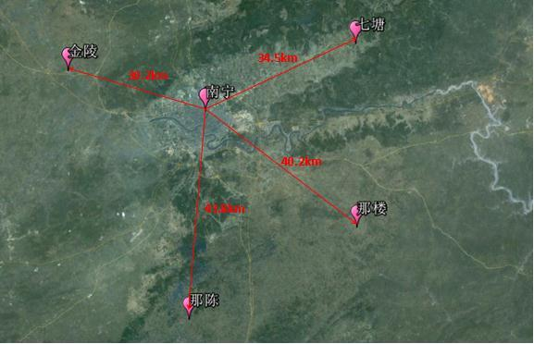
图1 NNCORS基准站分布图
NNCORS站所用接收机和天线信息见下表
表3.1 CORS站所用接收机和天线信息表
序号 | 点号 | 仪器型号 | 天线型号 | 天线高
1 | NANN | LEICA GPX1200GGPRO | LEIAT504GG | 0.000
2 | NALU | LEICA GPX1200GGPRO | LEIAT504GG | 0.000
3 | NACH | LEICA GPX1200GGPRO | LEIAT504GG | 0.000
4 | QITG | LEICA GPX1200GGPRO | LEIAT504GG | 0.000
5 | JILG | LEICA GPX1200GGPRO | LEIAT504GG | 0.000

3.2我国周边及国内IGS框架站
数据处理过程中，区域框架站从92个全球框架点中选取14个站，选取时综合考虑了站点的观测数据量、观测精度、站点稳定性等原则，最后考虑站点分布的均匀化原则。图2为NNCORS数据处理中的我国及周边IGS框架站点分布。
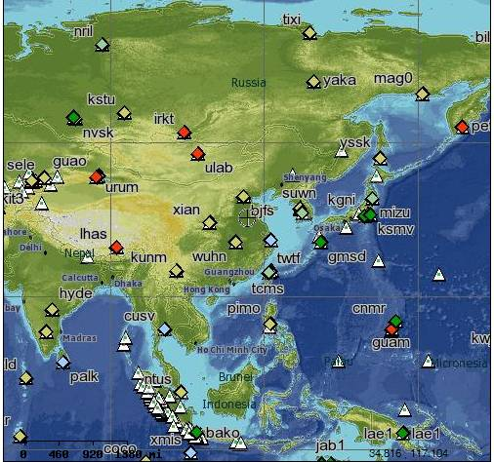
图2 IGS框架站点分布

四、数据处理方案

数据准备与检查
观测数据预处理：GPS观测数据采用RINEX2.10，因目前大多数CORS站为GNSS接收机可同时接收GPS、GLONASS信号，且能接收多达10个观测类型。而GAMIT软件目前只能处理GPS卫星，且观测类型不得大于9个，所以数据处理前对观测数据进行预处理，用TEQC移去与GLONASS卫星有关的观测信息及多余的观测类型的观测数据。
文件命名规则：观测文件包含12位字符。具体规定为前四位字符为观测站简略标识（如bjfs,代表北京房山观测站），这是数据处理时用以识别测站的唯一标识，因此在整个数据观测过程中不应改变。第5至7位为观测的年积日，第8位为测段号，后缀名为两位年号，如2011年，则为“11”，最后一位为观测数据的类型，“o”为观测文件，“N”为导航文件等。
观测值文件中文件头信息说明：观测值文件由文件头部分和数据部分组成。文件头用于存放与整个文件有关的全局性信息，位于每个文件的最前部，其最后一个记录为“END OF HEADER”。在文件头部分中,MARKER NAME名应与观测文件中4位站名一致。文件中接收机类型、天线类型与实际采用的一致。

数据处理软件及平台
此次GPS数据处理采用GAMIT/GLOBK软件，软件版本为10.40，计算平台为SUSE 11.4。GAMIT/GLOBK是由美国麻省理工学院（MIT）、哈佛-史密松森天体物理中心（CfA）和加州大学圣地亚哥分校Scripps海洋研究所（SIO）研制的GPS分析软件，主要用于测站坐标和速度场、震后变形、大气延迟、卫星轨道以及地球定向等参数的估计。GLOBK是由CFA的Herring开发的，主要用于综合VLBI数据解算，然后由MIT经过修改后用于GPS数据的综合解算。GAMIT软件的运行平台是UNIX操作系统，目前，它可在Sun、HP、IBM/RISC、DEC、LINUX等基于Intel处理器的工作站上运行。软件可处理的最大测站和卫星数目可在编译时设定。数据处理前，用户需准备所需要的文件，如测站先验坐标文件（L-文件和vg-in文件）、广播星历文件、观测数据文件以及其他辅助文件等。GAMIT每个时段观测数据要求的周期最长为1个UTC天，即从UTC的0点到24点（北京时间8:00-24:00），原则上不要跨天作业。在实际操作中，GAMIT处理结果通常不直接用于获取测站位置的最终解算结果，而是生成初始解算结果及测站位置、轨道和地球自转参数（可选择的）协方差矩阵，然后将这些结果输入GLOBK或者其他相似的程序，与其他观测网和历元的数据统一计算测站位置和速度场
GLOBK使用卡尔曼滤波（如果在解算过程中没有随机参数，就相当于序贯最小二乘）而不是一般的方程处理数据，卡尔曼滤波处理的是协方差矩阵，因此需要对每个要解算的参数添加一个有限的先验约束条件（参考Herring et al. [1990]）。GLOBK也是由不同程序组成的，这些程序可以利用一个简单的命令来调用或者单独运行，其基本功能就是综合处理多元测量数据，这些拟观测量包括GAMIT/GLOBK h文件和国际定义的SINEX格式文件，然后为了获得有意义的地壳运动解算结果，很有必要根据解算方案的约束条件建立一个参考框架。有两种方法可以进行框架的定义，一种是根据有限的约束条件，部分测站的坐标和速度场分配实际先验不确定度。这在GAMIT和GLOBK中都是唯一能选择的。这个方法的最小约束包括，通过固定或严格约束测站的坐标来约束平移量，以及通过约束地球定向参数来约束旋转参数。当使用这种约束时一定要格外小心，因为过紧的约束可能会使框架变形。第二种约束类型可以通过GLOBK的glorg程序来实现，这种约束没有显著特征。用这种方法就要在有理想先验值的情况下选择尽可能多的测站形成一个大观测网，并且在解算整个网的平移和旋转参数时将框架站的平差量减到最小。因为所有框架中的测站可以自由移动，所以粗差很容易探测和消除。另外，在形成约束后，网内部没有变形：只要有一点平移和旋转，参考框架就会不同。参考etal.，[1998]，其中有对这些方法的数学解释。本次数据处理中采用了第二种框架的实现方法。

基线解算
- IGS站选取
南宁市参考框架是由空间大地测量GPS CORS站位置坐标及其速度场构成的，选择GPS CORS站的多少和好坏直接影响南宁市参考架的精度和可靠性，故此需要研究选择NNCORS周边框架点对框架的影响并拟定相应原则。
一般而言，框架点选择的原则包括，
连续性原则：测站在近3年（或以上）进行连续观测；
稳定性原则：位于刚性板块并远离形变区域；
高精度原则：速度场精度优于3mm/a；
多种解原则：至少3种不同分析解速度残差好于3mm/a
在以上四个原则的基础上，将框架点选择的原则重点放在GPS跟踪站的时间序列的稳定性分析及其精度分析上。
用于中国地心坐标框架维持的GNSS跟踪站（基准站），一般可选取国家GNSS基准站或中国及其周边的IGS基准站。
综合国内外的研究，站点选择标准为以下6个方面：在上述四个原则的基础上还应包括⑤平衡性原则，所选站点尽量分布均匀；⑥精度一致性原则。
特别对第⑥个原则说明如下：将大致满足前5条标准的GLOBK解中的位置精度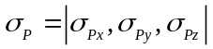和速度场精度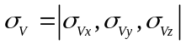作为时间序列进行分析，讨论该精度值时间序列的残差和方差,以最简单的粗差探测原则作为出发点。当其残差大于方差的2倍时，认为该点不适于作为框架点。但需要指出的是,由于位置精度包含3个分量，速度场精度包含3个分量，只有当其全部不满足条件时，才将该站予以剔除。
使用7参法精选站点，以NNR-NUVEL-1A模型划分的板块边界作为地学资料进行约束。
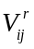可以表示为：
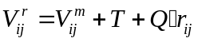 (4-1)
其中：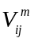是由板块运动模型得到的模型速度，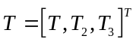，
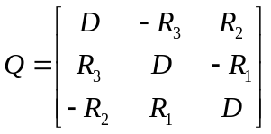， (4-2)
为位置矢量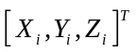，这样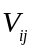可以表示为：
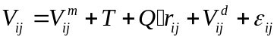 (4-3)
忽略局部地壳形变和观测噪声的影响，得到：
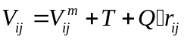 (4-4)
即：
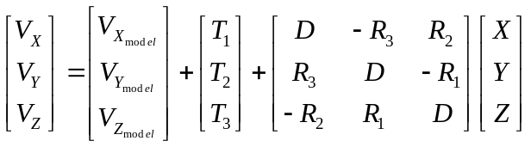 (4-5)
其中：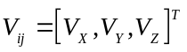为观测速度，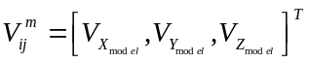为板块运动模型得到的站点模型速度。
利用最小二乘法可求出7 参数，计算残差项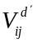，剔除站点残差项的绝对值大于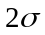的站点。其中由板块运动模型得到的站点模型速度可以通过下式得到
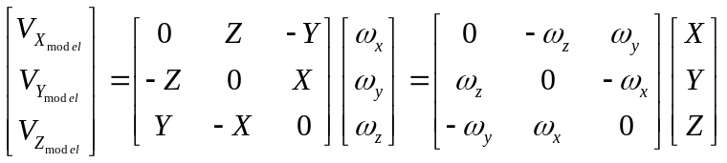 (4-6)
其中：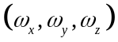是站点所在NNR-NUVEL-1A模型的板块欧拉矢量。
考虑在一个板块上，各站的速度大小和方向应当基本一致，其在空间上的变化是逐渐的。进行全球板块运动模型研究时，我们以NNR-NUVEL-1A模型划分的板块边界作为地学资料约束，将观测资料按板块进行分类。
利用下式将地心参考系中的实测运动速度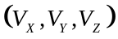转换为站心坐标下的水平站速度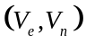
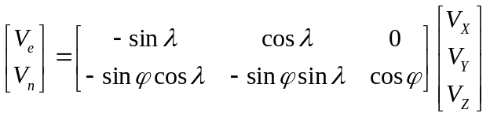 (4-7)
利用板块范围内测站的水平站速度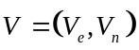，根据最小二乘原理，用下式计算板块的刚性运动模型参数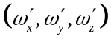。
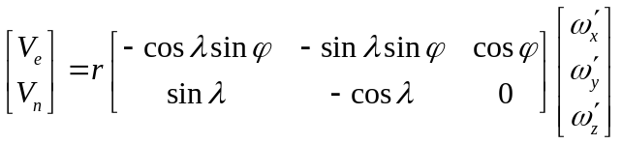 (4-8)
其中，r为半径，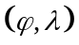为站点的纬度、经度；
写成误差方程为：
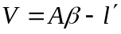 (4-9)
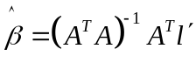 (4-10)
用求出的模型参数计算每个测站的模型速度。将各站的模型速度和方位角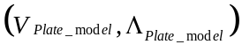与实测速度和方位角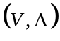相比较，剔除残差项绝对值分别大于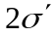和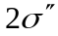的测站，剩下测站再依此方法进行剔除，直至没有测站被剔除。
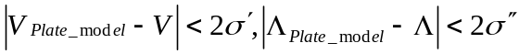 (4-11)
式中: 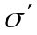为板块内测站模型速度残差的中误差; 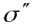为方位角残差中误差; 为速度的方位角，可定义为:
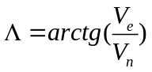 (4-12)
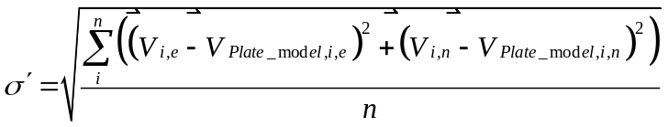 (4-13)
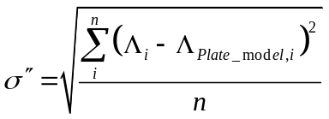 (4-14)
再者测站的分布会对计算结果产生影响。就最小二乘平差而言，要使参数估计精确可靠，一方面观测值要尽量多且精度要高，同时需要测站尽可能地均匀分布在整个的稳定地区，从而使关系矩阵有较强的结构。实践表明，测站的几何分布对参数的估计值影响较大。在一个板块上，站的分布一般是不均匀的，所以应根据网站覆盖面积最大，分布尽量均匀的原则，剔除位于密集地区且精度较低的站。根据以上方法选取了国内及周边的14个IGS站：BJFS、SHAO、KUNM、LHAZ、URUM、WUHN、IRKT、SUWN、KHAJ、NOVM、KIT3、TSKB、CUSV、PIMO。其分布见下图：
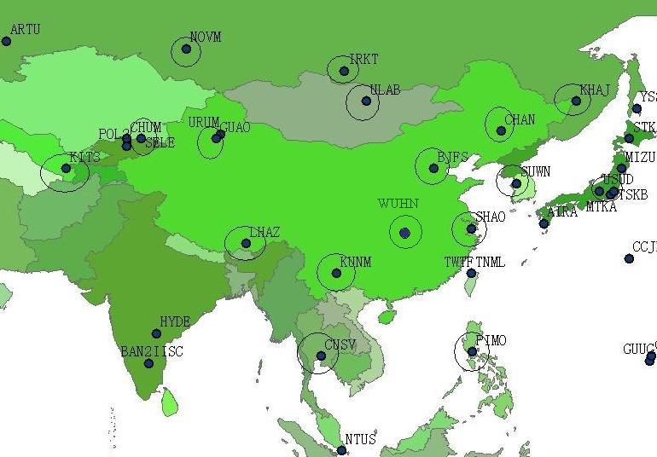
图3 14个IGS测站的分布图
表2 IGS站天线使用情况表
序号 | 点号 | 仪器型号 | 天线型号 | 天线高(m)
1 | LHAZ | TPS E_GGD | ASH701941.B | 0.01330
2 | BJFS | TRIMBLE NETR8 | TRM59800.00 | 0.0465
3 | SHAO | ASHTECH UZ-12 | AOAD/M_T | 0.0814
4 | WUHN | TRIMBLE NETR8 | TRM59800.00 | 2.3612
5 | PIMO | ASHTECH UZ-12 | ASH701945C_M | 0.0792
6 | CUSV | TRIMBLE NETRS | TRM4129.00 | 0.0000
7 | IRKT | ROGUE SNR-8000 | AOAD/M_T | 0.0000
8 | KIT3 | TRE_G3TH DELTA | JAV_RINGANT_G3T | 0.1206
9 | SUWN | TRIMBLE NETR9 | TRM59800.00 | 1.5700
10 | TSKB | AOA BENCHMARK ACT | AOAD/M_T | 0.0000
11 | URUM | TPS NETG3 | TPSCR3_GGD | 0.0460
12 | NOVM | JPS LEGACY | JPSREGANT_SD_E1 | 0.0800
13 | KHAJ | JPS E_GGD | JPSREGANT_SD_E | 0.0000
14 | KUNM | ROGUE SNR-8000 | AOAD/M_T | 0.0793
- 框架点数据处理
参与南宁框架点解算的点为：14个IGS站，5个NNCORS站。采用2009年11月01日至2013年12月31日的观测数据进行处理，获得较精确的单日解与H文件用于后续NNCORS站点的速度场解算及南宁板块模型构建。
2）IGS站坐标归算
上述14个IGS站的精确的站址ITRF2008坐标从SOPAC网站下载,作为南宁市整个CORS框架点的外部控制。
3）基线解算方案
NNCORS框架处理的目的主要是获得高精度的基于CGCS2000框架下的站址坐标与南宁地区板块速度场模型，处理方案应同全球网处理的策略一样。Gamit单日解处理主要参数设置如下：
历元间隔 30秒
卫星截止高度角 10度
解算处理模式轨道松弛(RELAX)
卫星星历 IGS精密星历
光压模型 BERNE
失周剔除 LC-AUTCLN
天顶延迟改正模型 VMF1
天顶延迟参数个数 13
固体潮模型 IERS03
接收机天线相位中心模型 AZEL
IGS站先验坐标 IERS公布的ITRF2008下坐标
最后，使用干净的双差相位数据进行定位，从而可以获得高精度的基线处理结果。
处理分为两个部分，即利用GAMIT解算NNCORS网单日解和利用GLOBK将单日解进行整体平差和速度信息提取。在GAMIT解算部分主要是分别完成了NNCORS网的日解过程。

平差方案

4.4.1区域框架IGS站选取原则
在南宁连续运行参考站的平差过程中，区域框架站采用我国区域周边IGS站。具体的选取步骤为，首先利用站点时序等资料按照一定标准对各台站的数据质量进行分析，并对测站进行初步筛选。其次利用七参数法对初选的台站进行精选。然后对精选的测站进行监督分类，最后采用分级栅格化的方法使台站在全球的分布符合均匀化的原则。下列图为14个IGS站点200911.11.01-2013.12.31时间段的时序图：

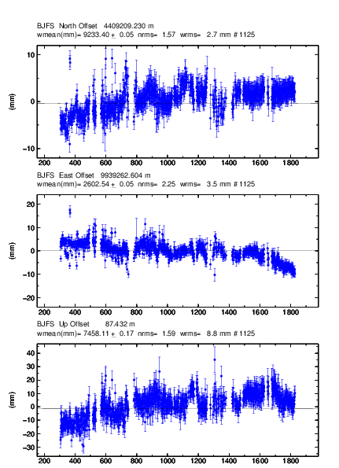
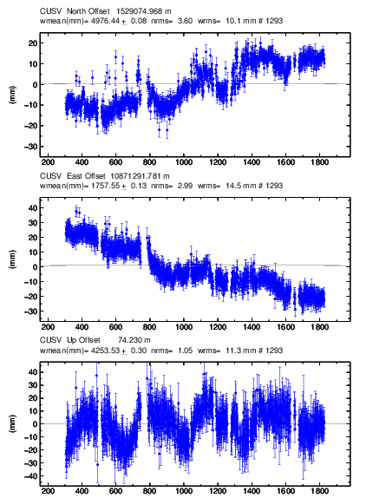
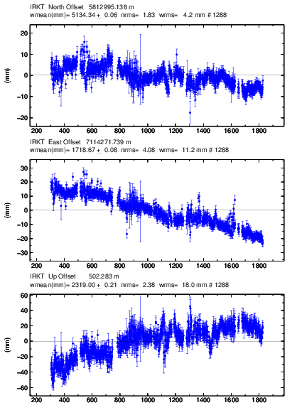
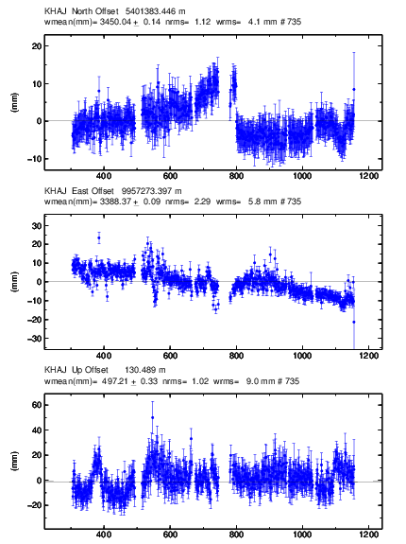
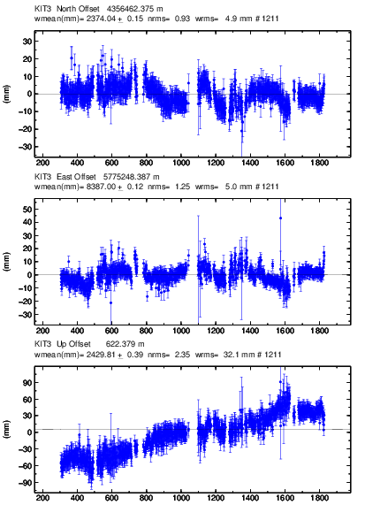
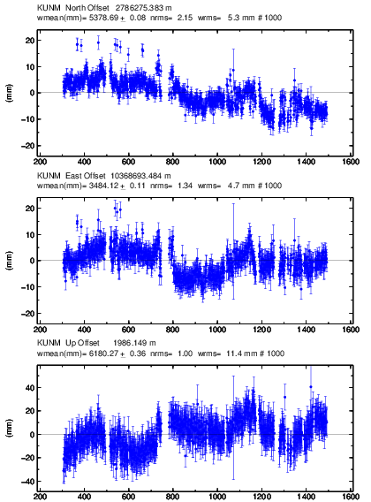v
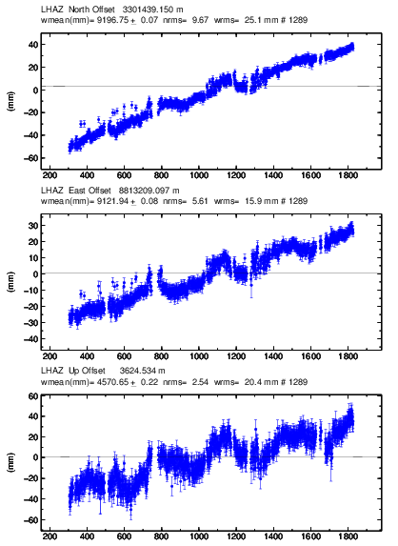
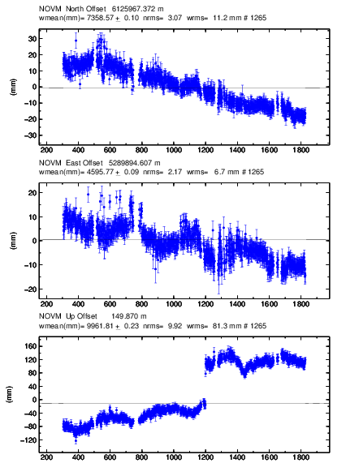
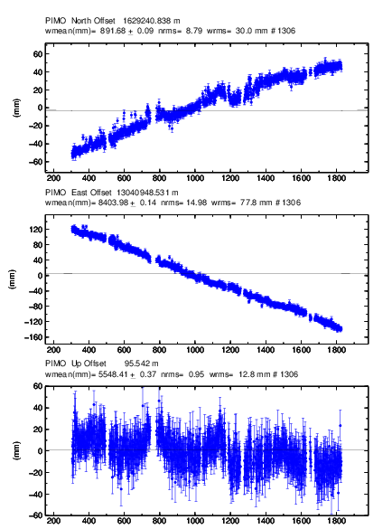
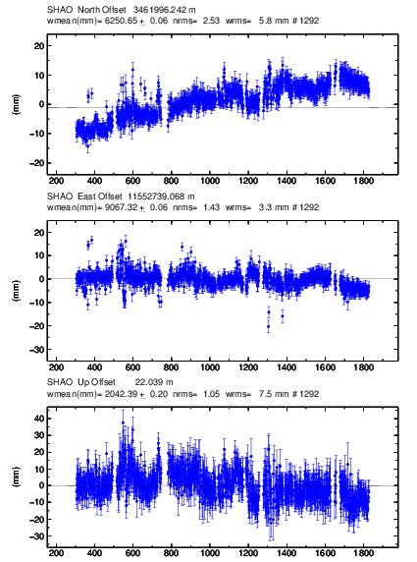
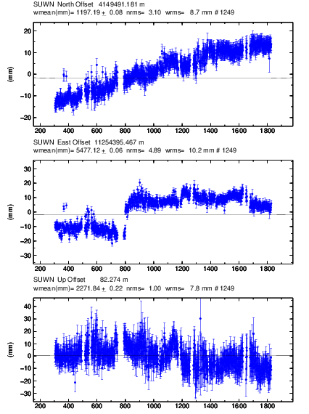
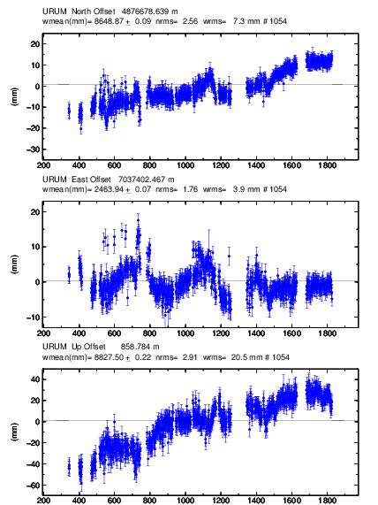
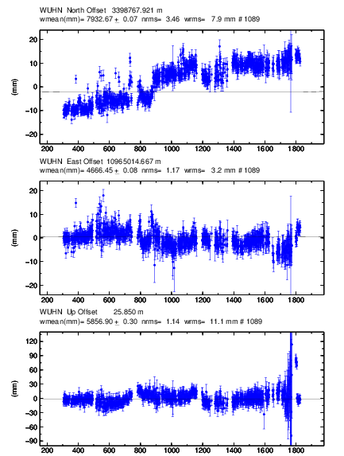
根据4.3所述的IGS框架点的选取原则，可以归纳为如下图4所示的流程图。
测站数据选择
7参法精选

监督分类
模型参数计算
测站
分类

空间分布均匀化
板块或块体栅格化
栅格内测站均匀化

台站数据质量分析

连续性原则
稳定性原则
高精度原则
多种解原则
精度一致性原则
平衡性原则
图4区域框架点的选取过程
根据以上方法选取了我国周边及内部的5个IGS站： SHAO、BJFS、WHUN、LHAZ、PIMO。5个IGS站的精确的站址坐标由速度场精确地归算到ITRF2008框架、2013.990历元下。作为整个NNCORS框架点的外部控制。

4.4.2平差参数配置
软件配置文件中平差参数设置如下。
- 对待定点的坐标松弛（±10m）
- 对待定点的速度场松弛（±1m）
- 卫星轨道松弛±100m
- 地球定向参数EOP松弛约束
- 给予±0.2mas的Markov马尔科夫随机过程约束
- 时变转换参数为150 mm/半年，加上0.0025m2/yr的随机变化

4.4.3高精度NNCORS网平差
在NNCORS网的平差过程中，首先利用GLOBK软件将包含IGS站和NNCORS网单日松弛解h文件，通过公共站点和卫星进行合并，得到一个包含所有IGS测站、NNCORS测站、极移和卫星参数的松弛解及方差-协方差矩阵的h文件。然后进行整网平差，平差过程中对站点仍进行松弛约束，卫星则采用紧约束。

五、NNCORS数据处理

控制站选取
根据控制点IGS站选取原则，本次计算NNCORS站选取了国内及周边14个在ITRF2008框架下特定历元时刻的IGS站点坐标为外部控制，完成NNNCORS的单日解解算。

单天解精度评定
NNCORS站单日解解算结果质量主要表现在单天解的nrms结果。下表为GAMIT处理的各年度各单天解的nrms结果
表5.1 2009年度单天解精度表
2009年度
年积日 | 单天解Nrms | 年积日 | 单天解Nrms | 年积日 | 单天解Nrms
305 | 0.16891 | 306 | 0.19556 | 307 | 0.19142
309 | 0.19040 | 310 | 0.18975 | 311 | 0.18603
312 | 0.19048 | 313 | 0.19190 | 314 | 0.19355
315 | 0.17121 | 316 | 0.18841 | 317 | 0.18839
318 | 0.19337 | 319 | 0.19191 | 320 | 0.18902
321 | 0.18903 | 322 | 0.19151 | 323 | 0.19199
324 | 0.18707 | 325 | 0.15447 | 326 | 0.19454
327 | 0.19500 | 328 | 0.19380 | 329 | 0.19329
330 | 0.19272 | 331 | 0.19403 | 332 | 0.19538
333 | 0.19673 | 334 | 0.19347 | 335 | 0.16777
336 | 0.19366 | 337 | 0.19936 | 338 | 0.19312
339 | 0.19561 | 340 | 0.19457 | 341 | 0.19500
342 | 0.19475 | 343 | 0.19329 | 344 | 0.19388
345 | 0.16802 | 346 | 0.19388 | 347 | 0.19479
348 | 0.19683 | 349 | 0.19316 | 350 | 0.19387
351 | 0.19494 | 352 | 0.19406 | 353 | 0.19213
354 | 0.18839 | 355 | 0.16596 | 356 | 0.19777
357 | 0.19670 | 358 | 0.19263 | 359 | 0.19270
360 | 0.19329 | 361 | 0.19027 | 362 | 0.19114
363 | 0.18901 | 364 | 0.19622 | 365 | 0.19083

表5.2 2010年度单天解精度表
2010年度
年积日 | 单天解Nrms | 年积日 | 单天解Nrms | 年积日 |  | 单天解Nrms
001 | 0.16675 | 002 | 0.18891 | 003 |  | 0.19658
004 | 0.19249 | 005 | 0.19120 | 006 |  | 0.17703
007 | 0.19177 | 008 | 0.19251 | 009 |  | 0.19578
010 | 0.18724 | 011 | 0.15678 | 012 |  | 0.18914
013 | 0.19481 | 014 | 0.19571 | 015 |  | 0.19768
016 | 0.19748 | 017 | 0.19398 | 018 |  | 0.19144
019 | 0.19212 | 020 | 0.18791 | 021 |  | 0.18564
022 | 0.19494 | 023 | 0.19388 | 024 |  | 0.19388
025 | 0.18909 | 026 | 0.18934 | 027 |  | 0.18944
028 | 0.19345 | 029 | 0.19003 | 030 |  | 0.19203
031 | 0.16783 | 032 | 0.19175 | 033 |  | 0.19703
034 | 0.19486 | 035 | 0.19636 | 036 |  | 0.18607
037 | 0.19059 | 038 | 0.19055 | 039 |  | 0.19078
040 | 0.19042 | 041 | 0.17221 | 042 |  | 0.19368
043 | 0.18964 | 044 | 0.19368 | 045 |  | 0.19023
046 | 0.18899 | 047 | 0.19197 | 048 |  | 0.18956
049 | 0.18601 | 050 | 0.18570 | 051 |  | 0.18965
052 | 0.18917 | 053 | 0.19212 | 054 |  | 0.19076
055 | 0.19143 | 056 | 0.18813 | 057 |  | 0.18995
058 | 0.19109 | 059 | 0.19014 | 060 |  | 0.18594
061 | 0.18516 | 062 | 0.18410 | 063 |  | 0.18780
064 | 0.18949 | 065 | 0.18822 | 066 |  | 0.19022
067 | 0.19239 | 068 | 0.19719 | 069 |  | 0.18994
070 | 0.18927 | 071 | 0.16455 | 072 |  | 0.18914
073 | 0.18785 | 074 | 0.18576 | 075 |  | 0.19006
076 | 0.18479 | 077 | 0.18961 | 078 |  | 0.18741
079 | 0.18861 | 080 | 0.18696 | 081 |  | 0.16601
082 | 0.19520 | 083 | 0.19106 | 084 |  | 0.19111
085 | 0.19173 | 086 | 0.19087 | 087 |  | 0.19030
088 | 0.19182 | 089 | 0.19291 | 090 |  | 0.18811
091 | 0.16236 | 092 | 0.19004 | 093 |  | 0.19031
094 | 0.19014 | 095 | 0.19203 | 096 |  | 0.19194
097 | 0.18808 | 098 | 0.18631 | 099 |  | 0.18834
100 | 0.19031 | 101 | 0.16419 | 102 |  | 0.18845
103 | 0.18806 | 104 | 0.18641 | 105 |  | 0.18938
106 | 0.18910 | 107 | 0.18840 | 108 |  | 0.18946
109 | 0.18905 | 110 | 0.18903 | 111 |  | 0.17971
112 | 0.18858 | 113 | 0.18969 | 114 |  | 0.18884
115 | 0.18698 | 116 | 0.18709 | 117 |  | 0.19397
118 | 0.19265 | 119 | 0.20017 | 120 |  | 0.19424
121 | 0.16337 | 122 | 0.18707 | 123 |  | 0.19087
124 | 0.19007 | 125 | 0.18701 | 126 |  | 0.18866
127 | 0.18545 | 128 | 0.18741 | 129 |  | 0.19971
130 | ----- | 131 | 0.16155 | 132 |  | 0.18512
133 | 0.18727 | 134 | 0.19090 | 135 |  | 0.18461
136 | 0.18635 | 137 | 0.18387 | 138 |  | 0.18503
139 | 0.18666 | 140 | 0.18595 | 141 |  | 0.16177
142 | 0.18914 | 143 | 0.17967 | 144 |  | 0.18213
145 | 0.19072 | 146 | 0.18446 | 147 |  | 0.19297
148 | 0.19680 | 149 | 0.18862 | 150 |  | 0.18887
151 | 0.17005 | 152 | 0.18769 | 153 |  | 0.18567
154 | 0.18788 | 155 | 0.18172 | 156 |  | 0.18401
157 | 0.18259 | 158 | 0.18818 | 159 |  | 0.18668
160 | 0.18693 | 161 | 0.16068 | 162 |  | 0.18196
163 | 0.18702 | 164 | 0.18763 | 165 |  | 0.18581
166 | 0.18497 | 167 | 0.18231 | 168 |  | 0.18348
169 | 0.18048 | 170 | 0.18021 | 171 |  | 0.15517
172 | 0.18152 | 173 | 0.18288 | 174 |  | 0.18773
175 | 0.18841 | 176 | 0.18674 | 177 |  | 0.18884
178 | 0.18318 | 179 | 0.19010 | 180 |  | 0.18754
181 | 0.16645 | 182 | 0.18945 | 183 |  | 0.18817
184 | 0.18799 | 185 | 0.18908 | 186 |  | 0.18465
187 | 0.18747 | 188 | 0.18697 | 189 |  | 0.18684
190 | 0.1871 | 191 | 0.16351 | 192 |  | 0.18884
193 | 0.18369 | 194 | 0.18204 | 195 |  | 0.18114
196 | 0.18654 | 197 | 0.18188 | 198 |  | 0.18339
199 | 0.18613 | 200 | 0.18775 | 201 |  | 0.16309
202 | 0.17862 | 203 | 0.18534 | 204 |  | 0.18903
205 | 0.18322 | 206 | 0.1853 | 207 |  | 0.18561
208 | 0.1851 | 209 | 0.18461 | 210 |  | 0.18243
211 | 0.18167 | 212 | 0.18159 | 213 |  | 0.18566
214 | 0.17799 | 215 | 0.18133 | 216 |  | 0.1802
217 | 0.18448 | 218 | 0.18248 | 219 |  | 0.17954
220 | 0.1807 | 221 | 0.1642 | 222 |  | 0.1812
223 | 0.18391 | 224 | 0.19189 | 225 |  | 0.18758
226 | 0.18298 | 227 | 0.18304 | 228 |  | 0.18115
229 | 0.18257 | 230 | 0.18503 | 231 |  | 0.15913
232 | 0.18405 | 233 | 0.18853 | 234 |  | 0.18635
235 | 0.18371 | 236 | 0.18495 | 237 |  | 0.18321
238 | 0.1853 | 239 | 0.18474 | 240 |  | 0.18067
241 | 0.16557 | 242 | 0.18336 | 243 |  | 0.18714
244 | 0.18417 | 245 | 0.18231 | 246 |  | 0.18456
247 | 0.18022 | 248 | 0.18463 | 249 |  | 0.18245
250 | 0.18377 | 251 | 0.16785 | 252 |  | 0.18676
253 | 0.18758 | 254 | 0.18705 | 255 |  | 0.18739
256 | 0.1881 | 257 | 0.18734 | 258 |  | 0.18341
259 | 0.19184 | 260 | 0.18473 | 261 |  | 0.16556
262 | 0.18714 | 263 | 0.18728 | 264 |  | 0.18454
265 | 0.18874 | 266 | 0.19048 | 267 |  | 0.1882
268 | 0.18472 | 269 | 0.18288 | 270 |  | 0.18605
271 | 0.15992 | 272 | 0.18275 | 273 |  | 0.18867
274 | 0.19083 | 275 | 0.19343 | 276 |  | 0.19342
277 | 0.19178 | 278 | 0.19491 | 279 |  | 0.19923
280 | 0.19377 | 281 | 0.16723 | 282 |  | 0.18803
283 | 0.1845 | 284 | 0.18506 | 285 |  | 0.19001
286 | 0.18683 | 287 | 0.18732 | 288 |  | 0.18283
289 | 0.18434 | 290 | 0.19002 | 291 |  | 0.15692
292 | 0.18816 | 293 | 0.18596 | 294 |  | 0.18602
295 | 0.18728 | 296 | 0.18391 | 297 |  | 0.18895
298 | 0.19159 | 299 | 0.19251 | 300 |  | 0.19029
301 | 0.1775 | 302 | 0.17497 | 303 |  | 0.19746
304 | 0.1938 | 305 | 0.19021 | 306 |  | 0.18969
307 | 0.18909 | 308 | 0.19054 | 309 |  | 0.18271
310 | 0.18954 | 311 | 0.17135 | 312 |  | 0.19345
313 | 0.19049 | 314 | 0.19194 | 315 |  | 0.18681
316 | 0.19235 | 317 | 0.19294 | 318 |  | 0.18749
319 | 0.1909 | 320 | 0.18812 | 321 |  | 0.15799
322 | 0.19078 | 323 | 0.19341 | 324 |  | 0.19505
325 | 0.19181 | 326 | 0.193 | 327 |  | 0.19272
328 | 0.19434 | 329 | 0.19315 | 330 |  | 0.19358
331 | 0.16121 | 332 | 0.18913 | 333 |  | 0.18882
334 | 0.18922 | 335 | 0.18817 | 336 |  | 0.19026
337 | 0.19351 | 338 | 0.19197 | 339 |  | 0.19026
340 | 0.19525 | 341 | 0.18963 | 342 |  | 0.19097
343 | 0.19529 | 344 | 0.1923 | 345 |  | 0.19056
346 | 0.18911 | 347 | 0.18608 | 348 |  | 0.18602
349 | 0.18728 | 350 | 0.18673 | 351 |  | 0.15933
352 | 0.19088 | 353 | 0.18862 | 354 |  | 0.18338
355 | 0.18837 | 356 | 0.19104 | 357 |  | 0.18912
358 | 0.18843 | 359 | 0.18625 | 360 |  | 0.18993
361 | 0.16521 | 362 | 0.18723 | 363 |  | 0.19131
364 | 0.19043 | 365 | 0.19125
注：“------“表示该天缺失待算点数据
表5.3 2011年度单天解精度表
2011年度
年积日 | 单天解Nrms | 年积日 | 单天解Nrms | 年积日 |  | 单天解Nrms
001 | 0.16705 | 002 | 0.19080 | 003 |  | 0.18994
004 | 0.19290 | 005 | 0.19179 | 006 |  | 0.19244
007 | 0.19215 | 008 | 0.19158 | 009 |  | 0.18922
010 | 0.19164 | 011 | 0.16394 | 012 |  | 0.19428
013 | 0.19381 | 014 | 0.19481 | 015 |  | 0.19300
016 | 0.19827 | 017 | ------ | 018 |  | ------
019 | ------ | 020 | ------ | 021 |  | ------
022 | ------ | 023 | ------ | 024 |  | ------
025 | ------ | 026 | ------ | 027 |  | ------
028 | ------ | 029 | ------ | 030 |  | ------
031 | ------ | 032 | ------ | 033 |  | ------
034 | ------ | 035 | ------ | 036 |  | ------
037 | ------ | 038 | ------ | 039 |  | ------
040 | ------ | 041 | ------ | 042 |  | ------
043 | ------ | 044 | ------ | 045 |  | ------
046 | ------ | 047 | ------ | 048 |  | ------
049 | ------ | 050 | ------ | 051 |  | 0.17472
052 | 0.20437 | 053 | 0.19583 | 054 |  | ------
055 | ------ | 056 | ------ | 057 |  | ------
058 | ------ | 059 | 0.17608 | 060 |  | 0.19008
061 | 0.17366 | 062 | 0.18892 | 063 |  | 0.19374
064 | 0.19238 | 065 | 0.19195 | 066 |  | 0.19342
067 | 0.19386 | 068 | 0.19584 | 069 |  | 0.19260
070 | 0.19230 | 071 | 0.18174 | 072 |  | 0.19075
073 | 0.19034 | 074 | 0.18616 | 075 |  | 0.19029
076 | 0.19102 | 077 | 0.18144 | 078 |  | 0.18684
079 | 0.18663 | 080 | 0.18941 | 081 |  | 0.16902
082 | 0.19115 | 083 | 0.19163 | 084 |  | 0.19335
085 | 0.19097 | 086 | 0.18983 | 087 |  | 0.18726
088 | 0.19080 | 089 | 0.19104 | 090 |  | 0.19033
091 | 0.16540 | 092 | 0.19116 | 093 |  | 0.18602
094 | 0.18956 | 095 | 0.18922 | 096 |  | 0.18953
097 | 0.18739 | 098 | 0.18815 | 099 |  | 0.18535
100 | 0.18584 | 101 | 0.15987 | 102 |  | 0.18043
103 | 0.18818 | 104 | 0.18903 | 105 |  | 0.18803
106 | 0.18699 | 107 | 0.18665 | 108 |  | 0.18835
109 | 0.18610 | 110 | 0.18703 | 111 |  | 0.18325
112 | 0.18689 | 113 | 0.18769 | 114 |  | 0.18787
115 | 0.18669 | 116 | 0.18667 | 117 |  | 0.18569
118 | 0.18962 | 119 | 0.18540 | 120 |  | 0.18593
121 | 0.16862 | 122 | 0.18715 | 123 |  | 0.18756
124 | 0.18746 | 125 | 0.18950 | 126 |  | 0.18655
127 | 0.18623 | 128 | 0.18624 | 129 |  | 0.18974
130 | 0.18598 | 131 | 0.16901 | 132 |  | 0.18306
133 | 0.19160 | 134 | 0.19148 | 135 |  | 0.18664
136 | 0.18825 | 137 | 0.18997 | 138 |  | 0.18983
139 | 0.18819 | 140 | 0.19365 | 141 |  | 0.17086
142 | 0.18702 | 143 | 0.18781 | 144 |  | 0.18819
145 | 0.18559 | 146 | 0.18798 | 147 |  | 0.18533
148 | 0.18656 | 149 | 0.18471 | 150 |  | 0.18980
151 | 0.16867 | 152 | 0.18384 | 153 |  | 0.18596
154 | 0.18337 | 155 | 0.18242 | 156 |  | 0.18734
157 | 0.19034 | 158 | 0.19009 | 159 |  | 0.18938
160 | 0.18415 | 161 | 0.16743 | 162 |  | 0.18325
163 | 0.18024 | 164 | 0.18369 | 165 |  | 0.19025
166 | 0.18585 | 167 | 0.18149 | 168 |  | 0.18917
169 | 0.18873 | 170 | 0.18305 | 171 |  | 0.17008
172 | 0.18752 | 173 | 0.18536 | 174 |  | 0.18600
175 | 0.17962 | 176 | 0.18693 | 177 |  | 0.18968
178 | 0.18804 | 179 | 0.18691 | 180 |  | 0.18490
181 | 0.17249 | 182 | 0.18732 | 183 |  | 0.18070
184 | 0.18490 | 185 | 0.18559 | 186 |  | 0.18601
187 | 0.18377 | 188 | 0.18270 | 189 |  | 0.18231
190 | 0.18691 | 191 | 0.17082 | 192 |  | 0.18453
193 | 0.18870 | 194 | 0.18800 | 195 |  | 0.18333
196 | 0.17993 | 197 | 0.18224 | 198 |  | 0.18797
199 | 0.18499 | 200 | 0.18266 | 201 |  | 0.17220
202 | 0.18712 | 203 | 0.18576 | 204 |  | 0.19239
205 | 0.18666 | 206 | 0.18775 | 207 |  | 0.18997
208 | 0.19080 | 209 | 0.19029 | 210 |  | 0.18850
211 | 0.16678 | 212 | 0.18814 | 213 |  | 0.19093
214 | 0.18651 | 215 | 0.18980 | 216 |  | 0.19038
217 | 0.19010 | 218 | 0.18815 | 219 |  | 0.18454
220 | 0.19126 | 221 | 0.18468 | 222 |  | ------
223 | ------ | 224 | ------ | 225 |  | ------
226 | ------ | 227 | ------ | 228 |  | 0.18104
229 | 0.18182 | 230 | 0.18632 | 231 |  | 0.16617
232 | 0.18716 | 233 | 0.18850 | 234 |  | 0.18836
235 | 0.18973 | 236 | 0.18245 | 237 |  | 0.18672
238 | 0.18561 | 239 | 0.18418 | 240 |  | 0.18387
241 | 0.17496 | 242 | 0.17368 | 243 |  | 0.18816
244 | 0.17973 | 245 | 0.18356 | 246 |  | 0.18322
247 | 0.18691 | 248 | 0.18605 | 249 |  | 0.18682
250 | 0.18417 | 251 | 0.17135 | 252 |  | 0.18138
253 | 0.18240 | 254 | 0.18464 | 255 |  | 0.18877
256 | 0.18627 | 257 | 0.18927 | 258 |  | 0.18916
259 | 0.18566 | 260 | 0.18800 | 261 |  | 0.17256
262 | 0.18637 | 263 | 0.18511 | 264 |  | 0.18485
265 | 0.18932 | 266 | 0.19232 | 267 |  | 0.18675
268 | 0.18600 | 269 | 0.18894 | 270 |  | 0.18943
271 | 0.16691 | 272 | 0.18813 | 273 |  | 0.18688
274 | 0.18845 | 275 | 0.19174 | 276 |  | 0.18853
277 | 0.18944 | 278 | 0.19576 | 279 |  | 0.19142
280 | 0.19031 | 281 | 0.16485 | 282 |  | 0.18992
283 | 0.19054 | 284 | 0.18580 | 285 |  | 0.18597
286 | 0.18039 | 287 | 0.18715 | 288 |  | 0.18807
289 | 0.18690 | 290 | 0.18683 | 291 |  | 0.16569
292 | 0.18832 | 293 | 0.18847 | 294 |  | 0.19025
295 | 0.19274 | 296 | 0.18695 | 297 |  | 0.18563
298 | 0.18985 | 299 | 0.18763 | 300 |  | 0.18864
301 | ------ | 302 | ------ | 303 |  | ------
304 | ------ | 305 | ------ | 306 |  | ------
307 | ------ | 308 | ------ | 309 |  | ------
310 | ------ | 311 | 0.16968 | 312 |  | 0.18764
313 | 0.18949 | 314 | 0.18674 | 315 |  | 0.18386
316 | 0.18833 | 317 | 0.18962 | 318 |  | 0.19067
319 | 0.18140 | 320 | 0.18481 | 321 |  | 0.16153
322 | 0.18791 | 323 | 0.18925 | 324 |  | 0.18371
325 | 0.19074 | 326 | 0.18957 | 327 |  | 0.18666
328 | 0.18083 | 329 | 0.18680 | 330 |  | 0.19007
331 | 0.15865 | 332 | 0.18847 | 333 |  | 0.18628
334 | 0.18956 | 335 | 0.18828 | 336 |  | 0.18927
337 | 0.19104 | 338 | 0.19038 | 339 |  | 0.18821
340 | 0.18809 | 341 | 0.15912 | 342 |  | 0.18341
343 | 0.18868 | 344 | 0.19258 | 345 |  | 0.19012
346 | 0.19260 | 347 | 0.19304 | 348 |  | 0.18938
349 | 0.18862 | 350 | 0.19305 | 351 |  | 0.16535
352 | 0.19240 | 353 | 0.18986 | 354 |  | 0.18474
355 | 0.18727 | 356 | 0.19135 | 357 |  | 0.19277
358 | 0.19090 | 359 | 0.19005 | 360 |  | 0.19036
361 | 0.15963 | 362 | 0.18842 | 363 |  | 0.18476
364 | 0.19141 | 365 | 0.19000
注：“------“表示该天缺失待算点数据
表5.4 2012年度单天解精度表
2012年度
年积日 | 单天解Nrms | 年积日 | 单天解Nrms | 年积日 |  | 单天解Nrms
001 | 0.16718 | 002 | 0.19389 | 003 |  | 0.18849
004 | 0.18975 | 005 | 0.18557 | 006 |  | 0.18451
007 | 0.18881 | 008 | 0.19078 | 009 |  | 0.18869
010 | 0.18221 | 011 | 0.16944 | 012 |  | 0.18468
013 | 0.18787 | 014 | 0.18931 | 015 |  | 0.18719
016 | 0.18972 | 017 | 0.19144 | 018 |  | 0.19231
019 | 0.19409 | 020 | 0.18838 | 021 |  | 0.17945
022 | 0.19241 | 023 | 0.19151 | 024 |  | 0.19119
025 | 0.19359 | 026 | 0.18976 | 027 |  | 0.19212
028 | 0.19127 | 029 | 0.19026 | 030 |  | 0.18920
031 | 0.17452 | 032 | 0.19230 | 033 |  | 0.19319
034 | 0.19477 | 035 | 0.19119 | 036 |  | 0.19699
037 | 0.19395 | 038 | 0.18512 | 039 |  | 0.19554
040 | 0.19313 | 041 | 0.17851 | 042 |  | 0.19190
043 | 0.18977 | 044 | 0.19200 | 045 |  | 0.19444
046 | 0.19421 | 047 | 0.19362 | 048 |  | 0.18767
049 | 0.19194 | 050 | 0.18865 | 051 |  | 0.17720
052 | 0.18470 | 053 | 0.18601 | 054 |  | 0.18643
055 | 0.18875 | 056 | 0.18994 | 057 |  | 0.19065
058 | 0.19229 | 059 | 0.18829 | 060 |  | 0.18909
061 | 0.17575 | 062 | 0.19081 | 063 |  | 0.19579
064 | 0.19132 | 065 | 0.19150 | 066 |  | 0.19086
067 | 0.19335 | 068 | 0.19300 | 069 |  | 0.19680
070 | 0.18483 | 071 | 0.15892 | 072 |  | 0.18920
073 | 0.19164 | 074 | 0.18723 | 075 |  | 0.18676
076 | 0.19045 | 077 | 0.18476 | 078 |  | 0.18412
079 | 0.18705 | 080 | 0.18749 | 081 |  | 0.16811
082 | 0.19276 | 083 | 0.18954 | 084 |  | 0.18977
085 | 0.18957 | 086 | 0.19541 | 087 |  | 0.19303
088 | 0.19250 | 089 | 0.19220 | 090 |  | 0.19283
091 | 0.17407 | 092 | 0.18766 | 093 |  | 0.18651
094 | 0.18824 | 095 | 0.18489 | 096 |  | 0.18778
097 | 0.18874 | 098 | 0.18508 | 099 |  | 0.18640
100 | 0.18813 | 101 | 0.15297 | 102 |  | 0.18912
103 | 0.18541 | 104 | 0.19125 | 105 |  | 0.18767
106 | 0.18855 | 107 | 0.18713 | 108 |  | 0.18875
109 | 0.18552 | 110 | 0.18984 | 111 |  | 0.17154
112 | 0.18903 | 113 | 0.19024 | 114 |  | 0.18821
115 | 0.19000 | 116 | 0.18947 | 117 |  | 0.18404
118 | 0.19005 | 119 | 0.18903 | 120 |  | 0.19070
121 | 0.17245 | 122 | 0.18970 | 123 |  | 0.18297
124 | 0.18388 | 125 | 0.18942 | 126 |  | 0.18686
127 | 0.18609 | 128 | 0.18309 | 129 |  | 0.18119
130 | 0.18372 | 131 | 0.17198 | 132 |  | 0.18784
133 | 0.18867 | 134 | 0.18633 | 135 |  | 0.19072
136 | 0.18477 | 137 | 0.17764 | 138 |  | 0.18145
139 | 0.18440 | 140 | 0.18683 | 141 |  | 0.15485
142 | 0.18791 | 143 | 0.19039 | 144 |  | 0.18908
145 | 0.17954 | 146 | 0.18229 | 147 |  | 0.18525
148 | 0.18512 | 149 | 0.18595 | 150 |  | 0.18574
151 | 0.16227 | 152 | 0.18981 | 153 |  | 0.18530
154 | 0.18594 | 155 | 0.18962 | 156 |  | 0.18876
157 | 0.18049 | 158 | 0.18973 | 159 |  | 0.18585
160 | 0.17776 | 161 | 0.16084 | 162 |  | 0.18775
163 | 0.18661 | 164 | 0.18372 | 165 |  | 0.18491
166 | 0.18155 | 167 | 0.18085 | 168 |  | 0.18735
169 | 0.18312 | 170 | 0.18603 | 171 |  | 0.15815
172 | 0.18439 | 173 | 0.18690 | 174 |  | 0.18390
175 | 0.18145 | 176 | 0.18111 | 177 |  | 0.18143
178 | 0.19720 | 179 | 0.18095 | 180 |  | 0.18087
181 | 0.18401 | 182 | 0.18452 | 183 |  | 0.18462
184 | 0.18456 | 185 | 0.18662 | 186 |  | 0.18472
187 | 0.18454 | 188 | 0.19399 | 189 |  | 0.19601
190 | 0.19306 | 191 | 0.17149 | 192 |  | 0.18832
193 | 0.18264 | 194 | 0.18451 | 195 |  | 0.18714
196 | 0.18436 | 197 | 0.18729 | 198 |  | 0.18065
199 | 0.18293 | 200 | 0.18586 | 201 |  | 0.18395
202 | 0.18908 | 203 | 0.19109 | 204 |  | 0.18316
205 | 0.18547 | 206 | 0.18739 | 207 |  | 0.18229
208 | 0.18313 | 209 | 0.18868 | 210 |  | 0.18658
211 | 0.15557 | 212 | 0.18628 | 213 |  | 0.18161
214 | 0.18772 | 215 | 0.17875 | 216 |  | 0.18204
217 | 0.18064 | 218 | 0.18069 | 219 |  | 0.18375
220 | 0.18179 | 221 | 0.18766 | 222 |  | 0.19730
223 | 0.19356 | 224 | 0.19161 | 225 |  | 0.19331
226 | 0.19156 | 227 | 0.19727 | 228 |  | 0.19103
229 | 0.19785 | 230 | 0.19930 | 231 |  | 0.16496
232 | 0.18631 | 233 | 0.18730 | 234 |  | 0.18618
235 | 0.18260 | 236 | 0.18677 | 237 |  | 0.18849
238 | 0.18513 | 239 | 0.18780 | 240 |  | 0.18959
241 | 0.18738 | 242 | 0.18231 | 243 |  | 0.18884
244 | 0.18956 | 245 | 0.18861 | 246 |  | 0.18987
247 | 0.18633 | 248 | 0.18478 | 249 |  | 0.18117
250 | 0.18537 | 251 | 0.18216 | 252 |  | 0.17778
253 | 0.18328 | 254 | 0.18844 | 255 |  | 0.18354
256 | 0.18954 | 257 | 0.17880 | 258 |  | 0.18417
259 | 0.18188 | 260 | 0.18913 | 261 |  | 0.15787
262 | 0.18318 | 263 | 0.18766 | 264 |  | 0.19030
265 | 0.18617 | 266 | 0.19073 | 267 |  | 0.18595
268 | 0.18289 | 269 | 0.18903 | 270 |  | 0.18775
271 | 0.18750 | 272 | 0.19474 | 273 |  | 0.19620
274 | 0.18984 | 275 | 0.18599 | 276 |  | 0.19189
277 | 0.19291 | 278 | 0.19457 | 279 |  | 0.18930
280 | 0.19077 | 281 | 0.16031 | 282 |  | 0.19182
283 | 0.19321 | 284 | 0.18714 | 285 |  | 0.19183
286 | 0.19307 | 287 | 0.18124 | 288 |  | 0.17735
289 | 0.18460 | 290 | 0.18655 | 291 |  | 0.18397
292 | 0.19351 | 293 | 0.19016 | 294 |  | 0.18908
295 | 0.19031 | 296 | 0.18803 | 297 |  | 0.19271
298 | 0.19357 | 299 | 0.19292 | 300 |  | 0.19103
301 | 0.17590 | 302 | 0.17555 | 303 |  | 0.18922
304 | 0.18955 | 305 | 0.18472 | 306 |  | 0.19147
307 | 0.19644 | 308 | 0.18979 | 309 |  | 0.18769
310 | 0.19119 | 311 | 0.18246 | 312 |  | 0.17575
313 | 0.18875 | 314 | 0.18168 | 315 |  | 0.18967
316 | 0.18925 | 317 | 0.19168 | 318 |  | 0.18476
319 | 0.19243 | 320 | 0.18762 | 321 |  | 0.17244
322 | 0.18736 | 323 | 0.18668 | 324 |  | 0.18602
325 | 0.18804 | 326 | 0.18346 | 327 |  | 0.19032
328 | 0.18341 | 329 | 0.18762 | 330 |  | 0.18978
331 | 0.15974 | 332 | 0.18372 | 333 |  | 0.18178
334 | 0.19194 | 335 | 0.19393 | 336 |  | 0.18544
337 | 0.17995 | 338 | 0.19214 | 339 |  | 0.19158
340 | 0.19084 | 341 | 0.17182 | 342 |  | 0.19449
343 | 0.19138 | 344 | 0.19206 | 345 |  | 0.19241
346 | 0.19577 | 347 | 0.19175 | 348 |  | 0.18919
349 | 0.19308 | 350 | 0.19218 | 351 |  | 0.16309
352 | 0.19140 | 353 | 0.19199 | 354 |  | 0.19282
355 | 0.19345 | 356 | 0.18831 | 357 |  | 0.19097
358 | 0.19257 | 359 | 0.19031 | 360 |  | 0.19167
361 | 0.16951 | 362 | 0.18622 | 363 |  | 0.19620
364 | 0.19024 | 365 | 0.19338

表5.5 2013年度单天解精度表
2013年度
年积日 | 单天解Nrms | 年积日 | 单天解Nrms | 年积日 |  | 单天解Nrms
001 | 0.18765 | 002 | 0.19095 | 003 |  | 0.18927
004 | 0.18970 | 005 | 0.19102 | 006 |  | 0.19111
007 | 0.19684 | 008 | 0.19036 | 009 |  | 0.19129
010 | 0.19064 | 011 | 0.19268 | 012 |  | 0.15231
013 | 0.19106 | 014 | 0.19339 | 015 |  | 0.19206
016 | 0.19312 | 017 | 0.19308 | 018 |  | 0.19354
019 | 0.19161 | 020 | 0.19150 | 021 |  | 0.14975
022 | 0.19335 | 023 | 0.19166 | 024 |  | 0.19160
025 | 0.19221 | 026 | 0.19407 | 027 |  | 0.19325
028 | 0.19165 | 029 | 0.19531 | 030 |  | 0.19092
031 | 0.15754 | 032 | 0.18593 | 033 |  | 0.18665
034 | 0.18813 | 035 | 0.18792 | 036 |  | 0.19258
037 | 0.19203 | 038 | 0.18001 | 039 |  | 0.19240
040 | 0.18655 | 041 | 0.16513 | 042 |  | 0.19409
043 | 0.18561 | 044 | 0.18687 | 045 |  | 0.18698
046 | 0.18889 | 047 | 0.18796 | 048 |  | 0.19160
049 | 0.18744 | 050 | 0.18326 | 051 |  | 0.14097
052 | 0.18495 | 053 | 0.18723 | 054 |  | 0.19046
055 | 0.18583 | 056 | 0.18649 | 057 |  | 0.18773
058 | 0.18911 | 059 | 0.19031 | 060 |  | 0.19170
061 | 0.15591 | 062 | 0.18852 | 063 |  | 0.18821
064 | 0.18901 | 065 | 0.19142 | 066 |  | 0.19099
067 | 0.19169 | 068 | 0.18513 | 069 |  | 0.18974
070 | 0.18996 | 071 | 0.16239 | 072 |  | 0.18643
073 | 0.19057 | 074 | 0.18910 | 075 |  | 0.19225
076 | 0.19082 | 077 | 0.18864 | 078 |  | 0.18574
079 | 0.18760 | 080 | 0.18830 | 081 |  | 0.15692
082 | 0.18765 | 083 | 0.19216 | 084 |  | 0.19002
085 | 0.18792 | 086 | 0.18814 | 087 |  | 0.18764
088 | 0.18923 | 089 | 0.18604 | 090 |  | 0.18952
091 | 0.19864 | 092 | 0.18637 | 093 |  | 0.18967
094 | 0.19355 | 095 | 0.19224 | 096 |  | 0.18685
097 | 0.19064 | 098 | 0.19106 | 099 |  | 0.19343
100 | 0.19312 | 101 | 0.16464 | 102 |  | 0.18785
103 | 0.18540 | 104 | 0.18626 | 105 |  | 0.19074
106 | 0.18766 | 107 | 0.18629 | 108 |  | 0.18202
109 | 0.18675 | 110 | 0.19065 | 111 |  | 0.16881
112 | 0.18273 | 113 | 0.18540 | 114 |  | 0.18436
115 | 0.18420 | 116 | 0.18131 | 117 |  | 0.19068
118 | 0.18576 | 119 | 0.18615 | 120 |  | 0.18958
121 | 0.14576 | 122 | 0.18847 | 123 |  | 0.18659
124 | 0.19006 | 125 | 0.18288 | 126 |  | 0.18733
127 | 0.18579 | 128 | 0.18892 | 129 |  | 0.18693
130 | 0.18757 | 131 | 0.16191 | 132 |  | 0.18680
133 | 0.19136 | 134 | 0.18942 | 135 |  | 0.18492
136 | 0.18905 | 137 | 0.18873 | 138 |  | 0.18675
139 | 0.18744 | 140 | 0.18816 | 141 |  | 0.15793
142 | 0.18378 | 143 | 0.18369 | 144 |  | 0.18609
145 | 0.18155 | 146 | 0.18310 | 147 |  | 0.17943
148 | 0.18890 | 149 | 0.18668 | 150 |  | 0.18521
151 | 0.16642 | 152 | 0.18311 | 153 |  | 0.17685
154 | 0.18802 | 155 | 0.18663 | 156 |  | 0.18956
157 | 0.18405 | 158 | 0.19267 | 159 |  | 0.19030
160 | 0.18944 | 161 | 0.17168 | 162 |  | 0.18178
163 | 0.18393 | 164 | 0.18247 | 165 |  | 0.18326
166 | 0.18131 | 167 | 0.18863 | 168 |  | 0.19148
169 | 0.18726 | 170 | 0.18785 | 171 |  | 0.16169
172 | 0.17973 | 173 | 0.18777 | 174 |  | 0.18679
175 | 0.18816 | 176 | 0.18718 | 177 |  | 0.18495
178 | 0.18481 | 179 | 0.18288 | 180 |  | 0.18622
181 | 0.16691 | 182 | 0.18645 | 183 |  | 0.18902
184 | 0.18509 | 185 | 0.18223 | 186 |  | 0.18824
187 | 0.18616 | 188 | 0.18898 | 189 |  | 0.18211
190 | 0.18617 | 191 | 0.17320 | 192 |  | 0.18580
193 | 0.18615 | 194 | 0.18262 | 195 |  | 0.19160
196 | 0.19097 | 197 | 0.18922 | 198 |  | 0.17950
199 | 0.18392 | 200 | 0.18615 | 201 |  | 0.18200
202 | 0.18824 | 203 | 0.18743 | 204 |  | 0.18859
205 | 0.18781 | 206 | 0.18227 | 207 |  | 0.18468
208 | 0.18419 | 209 | 0.18520 | 210 |  | 0.18286
211 | 0.18648 | 212 | 0.18453 | 213 |  | 0.18102
214 | 0.18376 | 215 | 0.18749 | 216 |  | 0.18673
217 | 0.18771 | 218 | 0.18748 | 219 |  | 0.18777
220 | 0.18682 | 221 | 0.18706 | 222 |  | 0.18490
223 | 0.19247 | 224 | 0.18696 | 225 |  | 0.18597
226 | 0.18837 | 227 | 0.18677 | 228 |  | 0.19159
229 | 0.18563 | 230 | 0.17803 | 231 |  | 0.18315
232 | 0.18508 | 233 | 0.18298 | 234 |  | 0.18515
235 | 0.18364 | 236 | 0.18695 | 237 |  | 0.18341
238 | 0.18564 | 239 | 0.19029 | 240 |  | 0.19433
241 | 0.19034 | 242 | 0.18588 | 243 |  | 0.19284
244 | 0.18760 | 245 | 0.19135 | 246 |  | 0.18728
247 | 0.19051 | 248 | 0.18867 | 249 |  | 0.18781
250 | 0.19097 | 251 | 0.17243 | 252 |  | 0.19023
253 | 0.18852 | 254 | 0.18814 | 255 |  | 0.18925
256 | 0.18489 | 257 | 0.18802 | 258 |  | 0.19155
259 | 0.18431 | 260 | 0.19243 | 261 |  | 0.17134
262 | 0.18372 | 263 | 0.18532 | 264 |  | 0.18542
265 | 0.18624 | 266 | 0.18641 | 267 |  | 0.18666
268 | 0.19035 | 269 | 0.18598 | 270 |  | 0.18879
271 | 0.17423 | 272 | 0.18191 | 273 |  | 0.18631
274 | 0.18412 | 275 | 0.18621 | 276 |  | 0.19239
277 | 0.19179 | 278 | 0.18549 | 279 |  | 0.18855
280 | 0.19125 | 281 | 0.16978 | 282 |  | 0.19170
283 | 0.18836 | 284 | 0.19256 | 285 |  | 0.18474
286 | 0.18903 | 287 | 0.18912 | 288 |  | 0.18834
289 | 0.18701 | 290 | 0.18923 | 291 |  | 0.16287
292 | 0.18978 | 293 | 0.19205 | 294 |  | 0.18720
295 | 0.18447 | 296 | 0.18636 | 297 |  | 0.18822
298 | 0.19346 | 299 | 0.19140 | 300 |  | 0.19304
301 | 0.17063 | 302 | 0.19094 | 303 |  | 0.18536
304 | 0.18999 | 305 | 0.19057 | 306 |  | 0.18944
307 | 0.18959 | 308 | 0.19215 | 309 |  | 0.19033
310 | 0.19309 | 311 | 0.15772 | 312 |  | 0.19073
313 | 0.18773 | 314 | 0.18872 | 315 |  | 0.18697
316 | 0.18156 | 317 | 0.18809 | 318 |  | 0.18770
319 | 0.18889 | 320 | 0.18885 | 321 |  | 0.15812
322 | 0.18692 | 323 | 0.19273 | 324 |  | 0.18907
325 | 0.18916 | 326 | 0.18587 | 327 |  | 0.19116
328 | 0.18873 | 329 | 0.19348 | 330 |  | 0.19147
331 | 0.16433 | 332 | 0.18855 | 333 |  | 0.19073
334 | 0.18819 | 335 | 0.19097 | 336 |  | 0.19353
337 | 0.19143 | 338 | 0.18946 | 339 |  | 0.19014
340 | 0.19098 | 341 | 0.16260 | 342 |  | 0.18578
343 | 0.18677 | 344 | 0.18619 | 345 |  | 0.18467
346 | 0.18426 | 347 | 0.18609 | 348 |  | 0.19019
349 | 0.18873 | 350 | 0.18145 | 351 |  | 0.16202
352 | 0.19160 | 353 | 0.19226 | 354 |  | 0.19238
355 | 0.19221 | 356 | 0.19341 | 357 |  | 0.19022
358 | 0.19038 | 359 | 0.19198 | 360 |  | 0.19424
361 | 0.16201 | 362 | 0.19229 | 363 |  | 0.18904
364 | 0.19044 | 365 | 0.19351
各年度各天的精度比较均匀且均小于0.20，满足精度要求。

网平差结果及精度评定
GPS网平差采用与GAMIT配套的综合平差软件 GLOBK，该软件不仅估计了测站观测信息，也估计了卫星轨道信息，从而可以获得精确的三维地心坐标。
根据GAMIT基线解算结果，组织平差文件，首先对基线结果数据进行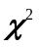检验，一般应小于1.0，检验通过后即进行网平差处理。下表对应的为2009年11月01日-2013年12月31日的单天解的值。

2009年度
年积日 |  | 年积日 |  | 年积日
305 | 0.252 | 326 | 0.332 | 347 | 0.309
306 | 0.315 | 327 | 0.285 | 348 | 0.281
307 | 0.287 | 328 | 0.282 | 349 | 0.28
308 | 0.286 | 329 | 0.352 | 350 | 0.274
309 | 0.278 | 330 | 0.298 | 351 | 0.325
310 | 0.246 | 331 | 0.273 | 352 | 0.281
311 | 0.244 | 332 | 0.297 | 353 | 0.288
312 | 0.287 | 333 | 0.351 | 354 | 0.237
313 | 0.253 | 334 | 0.275 | 355 | 0.207
314 | 0.28 | 335 | 0.224 | 356 | 0.219
315 | 0.24 | 336 | 0.287 | 357 | 0.234
316 | 0.312 | 337 | 0.313 | 358 | 0.253
317 | 0.342 | 338 | 0.277 | 359 | 0.254
318 | 0.277 | 339 | 0.281 | 360 | 0.286
319 | 0.335 | 340 | 0.274 | 361 | 0.261
320 | 0.332 | 341 | 0.29 | 362 | 0.281
321 | 0.344 | 342 | 0.254 | 363 | 0.266
322 | 0.272 | 343 | 0.254 | 364 | 0.295
323 | 0.342 | 344 | 0.27 | 365 | 0.261
324 | 0.267 | 345 | 0.208
325 | 0.193 | 346 | 0.262
2010年度
年积日 |  | 年积日 |  | 年积日
003 | 0.294 | 116 | 0.344 | 251 | 0.34
004 | 0.268 | 117 | 0.35 | 252 | 0.351
005 | 0.245 | 118 | 0.395 | 253 | 0.314
006 | 0.33 | 119 | 0.356 | 254 | 0.308
007 | 0.275 | 120 | 0.373 | 255 | 0.364
008 | 0.291 | 121 | 0.323 | 256 | 0.36
009 | 0.245 | 122 | 0.352 | 257 | 0.388
010 | 0.286 | 123 | 0.314 | 258 | 0.332
011 | 0.225 | 124 | 0.365 | 259 | 0.432
012 | 0.292 | 125 | 0.35 | 260 | 0.379
013 | 0.294 | 126 | 0.341 | 261 | 0.313
014 | 0.318 | 127 | 0.379 | 262 | 0.35
015 | 0.291 | 128 | 0.362 | 263 | 0.33
016 | 0.277 | 150 | 0.348 | 265 | 0.404
017 | 0.275 | 151 | 0.303 | 266 | 0.375
018 | 0.279 | 152 | 0.337 | 267 | 0.417
019 | 0.276 | 153 | 0.329 | 268 | 0.385
020 | 0.255 | 154 | 0.317 | 269 | 0.356
021 | 0.213 | 155 | 0.316 | 270 | 0.367
022 | 0.257 | 156 | 0.323 | 271 | 0.372
023 | 0.235 | 157 | 0.345 | 272 | 0.405
024 | 0.289 | 158 | 0.322 | 273 | 0.291
025 | 0.26 | 159 | 0.362 | 274 | 0.332
026 | 0.308 | 160 | 0.31 | 275 | 0.317
027 | 0.286 | 161 | 0.308 | 276 | 0.341
028 | 0.314 | 162 | 0.377 | 277 | 0.319
029 | 0.316 | 163 | 0.391 | 278 | 0.342
030 | 0.331 | 164 | 0.354 | 279 | 0.386
031 | 0.227 | 165 | 0.37 | 280 | 0.337
032 | 0.319 | 166 | 0.371 | 281 | 0.409
033 | 0.314 | 167 | 0.415 | 282 | 0.356
034 | 0.328 | 168 | 0.342 | 283 | 0.322
035 | 0.295 | 169 | 0.351 | 284 | 0.383
036 | 0.245 | 170 | 0.306 | 285 | 0.314
037 | 0.272 | 171 | 0.262 | 287 | 0.337
038 | 0.324 | 172 | 0.295 | 288 | 0.333
039 | 0.245 | 173 | 0.339 | 289 | 0.354
040 | 0.318 | 174 | 0.32 | 290 | 0.285
041 | 0.249 | 175 | 0.313 | 291 | 0.387
042 | 0.292 | 176 | 0.317 | 292 | 0.343
043 | 0.295 | 177 | 0.319 | 293 | 0.306
044 | 0.323 | 178 | 0.347 | 294 | 0.307
045 | 0.315 | 180 | 0.351 | 295 | 0.33
046 | 0.301 | 181 | 0.319 | 296 | 0.373
047 | 0.339 | 182 | 0.375 | 297 | 0.395
048 | 0.281 | 183 | 0.388 | 298 | 0.384
049 | 0.277 | 184 | 0.314 | 299 | 0.362
050 | 0.324 | 185 | 0.334 | 300 | 0.303
051 | 0.194 | 186 | 0.324 | 301 | 0.296
052 | 0.306 | 187 | 0.299 | 302 | 0.427
053 | 0.307 | 188 | 0.326 | 303 | 0.381
054 | 0.365 | 189 | 0.31 | 305 | 0.314
055 | 0.278 | 190 | 0.332 | 306 | 0.33
056 | 0.278 | 191 | 0.288 | 307 | 0.349
057 | 0.321 | 192 | 0.382 | 308 | 0.371
058 | 0.315 | 193 | 0.303 | 309 | 0.327
059 | 0.289 | 194 | 0.327 | 310 | 0.344
060 | 0.304 | 195 | 0.311 | 311 | 0.287
061 | 0.251 | 196 | 0.295 | 312 | 0.37
062 | 0.287 | 197 | 0.327 | 313 | 0.303
063 | 0.281 | 198 | 0.329 | 314 | 0.335
064 | 0.284 | 199 | 0.308 | 315 | 0.315
065 | 0.27 | 200 | 0.335 | 316 | 0.275
066 | 0.27 | 201 | 0.276 | 317 | 0.276
067 | 0.248 | 202 | 0.265 | 318 | 0.275
068 | 0.25 | 203 | 0.303 | 319 | 0.252
069 | 0.271 | 204 | 0.272 | 320 | 0.284
070 | 0.262 | 205 | 0.297 | 321 | 0.207
071 | 0.22 | 206 | 0.359 | 322 | 0.283
072 | 0.267 | 207 | 0.307 | 323 | 0.338
073 | 0.264 | 208 | 0.329 | 324 | 0.372
074 | 0.273 | 209 | 0.374 | 325 | 0.33
075 | 0.262 | 210 | 0.34 | 326 | 0.325
076 | 0.265 | 211 | 0.308 | 327 | 0.293
077 | 0.289 | 212 | 0.275 | 328 | 0.332
078 | 0.276 | 213 | 0.328 | 329 | 0.329
079 | 0.294 | 214 | 0.288 | 330 | 0.332
080 | 0.286 | 215 | 0.316 | 331 | 0.244
081 | 0.211 | 216 | 0.301 | 332 | 0.294
082 | 0.258 | 217 | 0.351 | 333 | 0.312
083 | 0.266 | 218 | 0.358 | 334 | 0.296
084 | 0.289 | 219 | 0.313 | 335 | 0.277
085 | 0.323 | 220 | 0.289 | 336 | 0.311
086 | 0.297 | 221 | 0.291 | 337 | 0.331
087 | 0.31 | 222 | 0.328 | 338 | 0.32
088 | 0.289 | 223 | 0.354 | 339 | 0.337
089 | 0.355 | 224 | 0.37 | 340 | 0.352
090 | 0.302 | 225 | 0.489 | 341 | 0.331
091 | 0.262 | 226 | 0.306 | 342 | 0.335
092 | 0.295 | 227 | 0.344 | 343 | 0.343
093 | 0.278 | 228 | 0.356 | 344 | 0.335
094 | 0.311 | 229 | 0.326 | 345 | 0.325
095 | 0.283 | 230 | 0.305 | 346 | 0.327
096 | 0.271 | 231 | 0.26 | 347 | 0.3
097 | 0.316 | 232 | 0.32 | 348 | 0.308
098 | 0.311 | 233 | 0.362 | 349 | 0.332
099 | 0.251 | 234 | 0.307 | 350 | 0.386
100 | 0.333 | 235 | 0.345 | 351 | 0.275
101 | 0.266 | 236 | 0.33 | 352 | 0.356
102 | 0.301 | 237 | 0.323 | 353 | 0.327
103 | 0.302 | 238 | 0.394 | 354 | 0.298
104 | 0.35 | 239 | 0.324 | 355 | 0.382
105 | 0.39 | 240 | 0.345 | 356 | 0.33
106 | 0.347 | 241 | 0.303 | 357 | 0.376
107 | 0.344 | 242 | 0.318 | 358 | 0.33
108 | 0.368 | 243 | 0.37 | 359 | 0.368
109 | 0.351 | 244 | 0.325 | 360 | 0.35
110 | 0.394 | 245 | 0.299 | 361 | 0.264
111 | 0.275 | 246 | 0.318 | 362 | 0.306
112 | 0.337 | 247 | 0.332 | 363 | 0.327
113 | 0.358 | 248 | 0.344 | 364 | 0.35
114 | 0.371 | 249 | 0.398 | 365 | 0.372
115 | 0.283 | 250 | 0.38
2011年度
年积日 |  | 年积日 |  | 年积日
001 | 0.247 | 144 | 0.440 | 256 | 0.355
002 | 0.421 | 145 | 0.404 | 257 | 0.332
003 | 0.357 | 146 | 0.350 | 258 | 0.352
004 | 0.410 | 147 | 0.360 | 259 | 0.315
005 | 0.370 | 148 | 0.357 | 260 | 0.343
006 | 0.369 | 149 | 0.356 | 261 | 0.289
007 | 0.378 | 150 | 0.379 | 262 | 0.326
008 | 0.380 | 151 | 0.329 | 263 | 0.340
009 | 0.449 | 152 | 0.379 | 264 | 0.396
010 | 0.349 | 153 | 0.363 | 265 | 0.411
011 | 0.264 | 154 | 0.375 | 266 | 0.456
012 | 0.344 | 155 | 0.352 | 267 | 0.428
013 | 0.368 | 156 | 0.408 | 268 | 0.370
014 | 0.377 | 157 | 0.358 | 269 | 0.421
015 | 0.368 | 158 | 0.379 | 270 | 0.367
051 | 0.283 | 159 | 0.349 | 271 | 0.313
052 | 0.296 | 160 | 0.340 | 272 | 0.346
053 | 0.264 | 161 | 0.336 | 273 | 0.322
059 | 0.287 | 162 | 0.325 | 274 | 0.313
060 | 0.332 | 163 | 0.383 | 275 | 0.393
061 | 0.240 | 164 | 0.329 | 276 | 0.379
062 | 0.293 | 166 | 0.375 | 277 | 0.372
063 | 0.382 | 167 | 0.393 | 278 | 0.443
064 | 0.323 | 168 | 0.409 | 279 | 0.356
065 | 0.320 | 169 | 0.369 | 280 | 0.389
066 | 0.392 | 170 | 0.334 | 281 | 0.297
067 | 0.297 | 171 | 0.329 | 282 | 0.380
068 | 0.281 | 172 | 0.431 | 283 | 0.373
069 | 0.298 | 173 | 0.295 | 284 | 0.351
070 | 0.293 | 174 | 0.345 | 285 | 0.365
071 | 0.317 | 175 | 0.321 | 286 | 0.297
072 | 0.348 | 176 | 0.315 | 287 | 0.364
073 | 0.306 | 177 | 0.360 | 288 | 0.386
074 | 0.448 | 178 | 0.384 | 289 | 0.370
075 | 0.391 | 179 | 0.351 | 290 | 0.395
076 | 0.386 | 180 | 0.370 | 291 | 0.295
077 | 0.377 | 181 | 0.380 | 292 | 0.389
078 | 0.372 | 182 | 0.379 | 293 | 0.352
079 | 0.371 | 183 | 0.327 | 294 | 0.361
080 | 0.387 | 184 | 0.352 | 295 | 0.349
081 | 0.294 | 185 | 0.327 | 296 | 0.374
082 | 0.381 | 186 | 0.378 | 297 | 0.325
083 | 0.407 | 187 | 0.295 | 298 | 0.408
084 | 0.392 | 188 | 0.281 | 299 | 0.416
085 | 0.337 | 189 | 0.312 | 300 | 0.369
086 | 0.343 | 190 | 0.334 | 311 | 0.307
087 | 0.333 | 191 | 0.279 | 312 | 0.319
088 | 0.343 | 192 | 0.317 | 313 | 0.333
089 | 0.344 | 193 | 0.375 | 314 | 0.337
090 | 0.325 | 194 | 0.326 | 315 | 0.356
091 | 0.291 | 195 | 0.290 | 316 | 0.366
092 | 0.394 | 196 | 0.336 | 317 | 0.305
093 | 0.367 | 197 | 0.316 | 318 | 0.305
094 | 0.379 | 198 | 0.316 | 319 | 0.291
095 | 0.339 | 199 | 0.344 | 320 | 0.282
096 | 0.348 | 200 | 0.352 | 321 | 0.226
097 | 0.356 | 202 | 0.286 | 322 | 0.353
098 | 0.376 | 203 | 0.323 | 323 | 0.313
099 | 0.322 | 204 | 0.363 | 324 | 0.312
100 | 0.355 | 205 | 0.269 | 325 | 0.339
101 | 0.276 | 206 | 0.329 | 326 | 0.316
102 | 0.359 | 207 | 0.309 | 327 | 0.299
103 | 0.331 | 208 | 0.311 | 328 | 0.285
104 | 0.354 | 209 | 0.375 | 329 | 0.304
105 | 0.387 | 211 | 0.258 | 330 | 0.322
106 | 0.383 | 212 | 0.323 | 331 | 0.229
107 | 0.352 | 214 | 0.329 | 332 | 0.321
108 | 0.361 | 215 | 0.366 | 333 | 0.306
109 | 0.314 | 216 | 0.382 | 334 | 0.319
110 | 0.346 | 217 | 0.394 | 335 | 0.337
111 | 0.384 | 218 | 0.441 | 336 | 0.390
112 | 0.346 | 219 | 0.360 | 337 | 0.357
113 | 0.388 | 220 | 0.355 | 338 | 0.352
114 | 0.377 | 221 | 0.369 | 339 | 0.356
115 | 0.350 | 228 | 0.304 | 340 | 0.294
116 | 0.389 | 229 | 0.334 | 341 | 0.263
117 | 0.358 | 230 | 0.364 | 342 | 0.320
118 | 0.404 | 231 | 0.287 | 343 | 0.323
119 | 0.375 | 232 | 0.346 | 344 | 0.397
120 | 0.412 | 233 | 0.392 | 345 | 0.337
121 | 0.304 | 234 | 0.380 | 346 | 0.340
122 | 0.352 | 235 | 0.389 | 347 | 0.367
123 | 0.363 | 236 | 0.392 | 348 | 0.306
124 | 0.348 | 237 | 0.392 | 349 | 0.300
125 | 0.402 | 238 | 0.381 | 350 | 0.309
126 | 0.382 | 239 | 0.306 | 351 | 0.224
127 | 0.334 | 240 | 0.351 | 352 | 0.305
128 | 0.378 | 241 | 0.308 | 353 | 0.302
129 | 0.353 | 242 | 0.313 | 354 | 0.328
130 | 0.355 | 243 | 0.375 | 355 | 0.324
132 | 0.311 | 244 | 0.380 | 356 | 0.320
133 | 0.377 | 245 | 0.380 | 357 | 0.411
134 | 0.344 | 246 | 0.388 | 358 | 0.397
135 | 0.308 | 247 | 0.331 | 359 | 0.374
136 | 0.338 | 248 | 0.388 | 360 | 0.343
137 | 0.346 | 249 | 0.351 | 361 | 0.231
138 | 0.360 | 250 | 0.390 | 362 | 0.329
139 | 0.370 | 251 | 0.315 | 363 | 0.363
140 | 0.454 | 252 | 0.340 | 364 | 0.372
141 | 0.334 | 253 | 0.367 | 365 | 0.327
142 | 0.413 | 254 | 0.351
143 | 0.388 | 255 | 0.335
2012年度
年积日 |  | 年积日 |  | 年积日
002 | 0.338 | 117 | 0.352 | 252 | 0.362
003 | 0.362 | 118 | 0.331 | 253 | 0.340
004 | 0.327 | 119 | 0.371 | 254 | 0.412
005 | 0.354 | 120 | 0.343 | 255 | 0.359
006 | 0.370 | 121 | 0.321 | 256 | 0.363
007 | 0.401 | 122 | 0.400 | 257 | 0.364
008 | 0.409 | 123 | 0.361 | 258 | 0.404
009 | 0.437 | 124 | 0.352 | 259 | 0.357
011 | 0.259 | 125 | 0.404 | 260 | 0.454
012 | 0.281 | 126 | 0.377 | 261 | 0.269
013 | 0.330 | 127 | 0.360 | 262 | 0.354
014 | 0.335 | 128 | 0.393 | 263 | 0.344
015 | 0.303 | 129 | 0.391 | 264 | 0.297
016 | 0.312 | 130 | 0.355 | 265 | 0.342
017 | 0.316 | 131 | 0.310 | 266 | 0.481
018 | 0.349 | 132 | 0.371 | 267 | 0.375
019 | 0.400 | 133 | 0.345 | 269 | 0.419
020 | 0.349 | 134 | 0.347 | 270 | 0.375
021 | 0.280 | 135 | 0.380 | 271 | 0.466
022 | 0.332 | 136 | 0.328 | 272 | 0.323
024 | 0.334 | 137 | 0.324 | 273 | 0.367
025 | 0.399 | 138 | 0.322 | 274 | 0.362
026 | 0.329 | 139 | 0.368 | 275 | 0.337
027 | 0.358 | 140 | 0.314 | 276 | 0.331
028 | 0.342 | 141 | 0.258 | 277 | 0.334
029 | 0.332 | 142 | 0.323 | 278 | 0.281
030 | 0.279 | 143 | 0.351 | 279 | 0.354
031 | 0.273 | 144 | 0.288 | 280 | 0.386
032 | 0.349 | 145 | 0.318 | 281 | 0.314
033 | 0.303 | 146 | 0.364 | 282 | 0.407
034 | 0.289 | 147 | 0.351 | 283 | 0.422
035 | 0.305 | 148 | 0.382 | 284 | 0.369
036 | 0.320 | 149 | 0.422 | 285 | 0.367
037 | 0.317 | 150 | 0.324 | 286 | 0.367
038 | 0.233 | 151 | 0.306 | 295 | 0.376
039 | 0.283 | 152 | 0.373 | 296 | 0.386
040 | 0.362 | 153 | 0.325 | 297 | 0.355
041 | 0.307 | 154 | 0.384 | 298 | 0.339
042 | 0.328 | 155 | 0.401 | 299 | 0.319
043 | 0.321 | 156 | 0.413 | 300 | 0.381
044 | 0.296 | 157 | 0.389 | 301 | 0.332
045 | 0.305 | 158 | 0.424 | 302 | 0.292
046 | 0.310 | 159 | 0.390 | 303 | 0.336
047 | 0.271 | 161 | 0.322 | 304 | 0.359
048 | 0.284 | 183 | 0.328 | 305 | 0.334
049 | 0.305 | 184 | 0.319 | 306 | 0.325
050 | 0.330 | 185 | 0.342 | 307 | 0.343
051 | 0.285 | 186 | 0.351 | 308 | 0.308
052 | 0.335 | 187 | 0.338 | 309 | 0.357
053 | 0.318 | 188 | 0.316 | 310 | 0.341
054 | 0.333 | 189 | 0.284 | 311 | 0.264
055 | 0.338 | 190 | 0.310 | 312 | 0.285
056 | 0.327 | 191 | 0.302 | 313 | 0.356
057 | 0.292 | 192 | 0.351 | 314 | 0.312
058 | 0.313 | 193 | 0.300 | 315 | 0.313
059 | 0.308 | 194 | 0.386 | 316 | 0.331
060 | 0.288 | 195 | 0.354 | 317 | 0.334
061 | 0.265 | 196 | 0.342 | 318 | 0.349
062 | 0.281 | 197 | 0.295 | 319 | 0.365
063 | 0.269 | 198 | 0.366 | 320 | 0.338
064 | 0.285 | 199 | 0.338 | 321 | 0.298
065 | 0.326 | 200 | 0.372 | 322 | 0.347
066 | 0.359 | 201 | 0.323 | 323 | 0.368
067 | 0.324 | 202 | 0.337 | 324 | 0.362
068 | 0.327 | 203 | 0.335 | 325 | 0.365
069 | 0.342 | 204 | 0.300 | 326 | 0.382
070 | 0.355 | 205 | 0.315 | 327 | 0.356
071 | 0.304 | 206 | 0.341 | 328 | 0.362
072 | 0.321 | 207 | 0.307 | 329 | 0.334
073 | 0.304 | 208 | 0.358 | 330 | 0.360
074 | 0.319 | 209 | 0.369 | 331 | 0.292
075 | 0.374 | 210 | 0.300 | 332 | 0.357
076 | 0.375 | 211 | 0.215 | 333 | 0.349
077 | 0.333 | 212 | 0.283 | 334 | 0.313
092 | 0.302 | 213 | 0.272 | 335 | 0.357
093 | 0.334 | 214 | 0.304 | 336 | 0.245
094 | 0.291 | 215 | 0.242 | 344 | 0.329
095 | 0.317 | 216 | 0.309 | 345 | 0.332
096 | 0.333 | 217 | 0.253 | 346 | 0.344
097 | 0.365 | 218 | 0.304 | 347 | 0.378
098 | 0.303 | 219 | 0.348 | 348 | 0.366
099 | 0.380 | 220 | 0.291 | 349 | 0.366
100 | 0.347 | 221 | 0.354 | 350 | 0.332
101 | 0.243 | 222 | 0.349 | 351 | 0.277
102 | 0.330 | 223 | 0.318 | 352 | 0.392
103 | 0.299 | 224 | 0.326 | 353 | 0.341
104 | 0.371 | 232 | 0.334 | 354 | 0.345
105 | 0.344 | 233 | 0.319 | 355 | 0.323
106 | 0.327 | 234 | 0.361 | 356 | 0.356
107 | 0.359 | 235 | 0.336 | 357 | 0.363
108 | 0.313 | 236 | 0.359 | 358 | 0.333
109 | 0.331 | 237 | 0.364 | 359 | 0.415
110 | 0.338 | 238 | 0.422 | 360 | 0.385
111 | 0.271 | 246 | 0.335 | 361 | 0.280
112 | 0.348 | 247 | 0.364 | 362 | 0.374
113 | 0.455 | 248 | 0.341 | 363 | 0.398
114 | 0.387 | 249 | 0.341 | 364 | 0.371
115 | 0.362 | 250 | 0.312 | 365 | 0.433
116 | 0.344 | 251 | 0.311
2013年度
年积日 |  | 年积日 |  | 年积日
001 | 0.363 | 101 | 0.273 | 251 | 0.372
002 | 0.363 | 102 | 0.315 | 252 | 0.387
003 | 0.381 | 103 | 0.343 | 253 | 0.359
004 | 0.420 | 104 | 0.346 | 255 | 0.352
005 | 0.396 | 105 | 0.366 | 256 | 0.363
006 | 0.401 | 106 | 0.325 | 257 | 0.348
007 | 0.364 | 107 | 0.351 | 258 | 0.375
008 | 0.334 | 108 | 0.307 | 259 | 0.380
009 | 0.394 | 109 | 0.351 | 260 | 0.384
010 | 0.391 | 110 | 0.335 | 261 | 0.331
011 | 0.387 | 111 | 0.334 | 262 | 0.350
012 | 0.299 | 112 | 0.343 | 263 | 0.360
013 | 0.425 | 113 | 0.373 | 264 | 0.369
014 | 0.366 | 114 | 0.415 | 265 | 0.399
015 | 0.338 | 115 | 0.334 | 266 | 0.330
016 | 0.318 | 116 | 0.417 | 267 | 0.377
017 | 0.294 | 117 | 0.351 | 268 | 0.331
018 | 0.330 | 118 | 0.333 | 269 | 0.347
019 | 0.287 | 119 | 0.303 | 270 | 0.363
020 | 0.281 | 120 | 0.336 | 271 | 0.413
021 | 0.147 | 122 | 0.345 | 272 | 0.364
022 | 0.263 | 123 | 0.380 | 274 | 0.372
023 | 0.324 | 124 | 0.367 | 275 | 0.405
024 | 0.370 | 125 | 0.350 | 276 | 0.358
025 | 0.305 | 126 | 0.309 | 277 | 0.348
026 | 0.314 | 127 | 0.307 | 278 | 0.389
027 | 0.333 | 128 | 0.362 | 279 | 0.344
028 | 0.363 | 130 | 0.335 | 280 | 0.356
029 | 0.335 | 131 | 0.314 | 281 | 0.383
030 | 0.326 | 132 | 0.362 | 282 | 0.347
031 | 0.239 | 134 | 0.371 | 284 | 0.342
032 | 0.350 | 135 | 0.371 | 285 | 0.368
033 | 0.316 | 136 | 0.361 | 286 | 0.376
034 | 0.303 | 138 | 0.365 | 287 | 0.374
035 | 0.323 | 139 | 0.332 | 288 | 0.372
036 | 0.378 | 140 | 0.349 | 289 | 0.364
037 | 0.350 | 141 | 0.324 | 290 | 0.296
038 | 0.302 | 142 | 0.390 | 291 | 0.386
039 | 0.372 | 143 | 0.388 | 292 | 0.367
040 | 0.407 | 144 | 0.377 | 293 | 0.328
041 | 0.265 | 145 | 0.401 | 295 | 0.349
042 | 0.364 | 146 | 0.373 | 296 | 0.347
043 | 0.315 | 147 | 0.452 | 297 | 0.346
044 | 0.364 | 148 | 0.410 | 298 | 0.351
045 | 0.388 | 149 | 0.355 | 299 | 0.347
046 | 0.357 | 150 | 0.358 | 300 | 0.293
047 | 0.372 | 151 | 0.302 | 301 | 0.340
048 | 0.383 | 152 | 0.386 | 302 | 0.363
049 | 0.322 | 153 | 0.366 | 303 | 0.393
050 | 0.376 | 154 | 0.346 | 304 | 0.377
051 | 0.223 | 155 | 0.377 | 305 | 0.479
052 | 0.331 | 156 | 0.399 | 306 | 0.371
053 | 0.316 | 158 | 0.411 | 307 | 0.362
054 | 0.369 | 159 | 0.362 | 308 | 0.518
055 | 0.313 | 160 | 0.355 | 309 | 0.291
056 | 0.357 | 161 | 0.355 | 310 | 0.418
057 | 0.362 | 163 | 0.356 | 311 | 0.412
058 | 0.325 | 164 | 0.392 | 312 | 0.392
059 | 0.327 | 165 | 0.386 | 313 | 0.415
060 | 0.354 | 166 | 0.392 | 314 | 0.411
061 | 0.285 | 188 | 0.329 | 315 | 0.390
062 | 0.356 | 189 | 0.349 | 316 | 0.376
063 | 0.342 | 190 | 0.322 | 317 | 0.413
064 | 0.336 | 192 | 0.391 | 318 | 0.394
065 | 0.339 | 193 | 0.312 | 319 | 0.301
066 | 0.360 | 194 | 0.316 | 320 | 0.374
067 | 0.348 | 216 | 0.361 | 321 | 0.363
068 | 0.441 | 217 | 0.357 | 322 | 0.367
069 | 0.395 | 218 | 0.374 | 323 | 0.356
070 | 0.342 | 219 | 0.343 | 324 | 0.362
071 | 0.286 | 220 | 0.319 | 325 | 0.342
072 | 0.340 | 221 | 0.406 | 326 | 0.384
073 | 0.320 | 222 | 0.382 | 327 | 0.373
074 | 0.372 | 223 | 0.426 | 328 | 0.347
075 | 0.343 | 224 | 0.385 | 329 | 0.299
076 | 0.309 | 225 | 0.435 | 330 | 0.334
077 | 0.335 | 226 | 0.396 | 331 | 0.363
078 | 0.320 | 227 | 0.324 | 332 | 0.345
079 | 0.328 | 228 | 0.348 | 334 | 0.551
080 | 0.323 | 229 | 0.387 | 335 | 0.532
081 | 0.281 | 230 | 0.360 | 336 | 0.578
082 | 0.311 | 231 | 0.347 | 337 | 0.558
083 | 0.347 | 233 | 0.331 | 338 | 0.575
084 | 0.340 | 234 | 0.409 | 339 | 0.455
085 | 0.311 | 235 | 0.360 | 340 | 0.359
086 | 0.341 | 236 | 0.398 | 341 | 0.570
087 | 0.359 | 237 | 0.336 | 342 | 0.518
088 | 0.358 | 238 | 0.386 | 343 | 0.370
089 | 0.362 | 239 | 0.354 | 344 | 0.403
090 | 0.342 | 240 | 0.363 | 345 | 0.400
091 | 0.318 | 241 | 0.344 | 346在NNCORS网的平差过程中，首先利用GLOBK软件将包含IGS站和NNCORS网单日松弛解h文件，通过公共站点和卫星进行合并，得到一个包含所有IGS测站、NNCORS测站、极移和卫星参数的松弛解及方差-协方差矩阵的h文件。然后进行整网平差，平差过程中对站点仍进行松弛约束，卫星则采用紧约束。 | 0.407
092 | 0.319 | 242 | 0.295 | 347 | 0.390
093 | 0.315 | 243 | 0.409 | 348 | 0.421
094 | 0.367 | 244 | 0.376 | 349 | 0.331
095 | 0.337 | 245 | 0.364 | 350 | 0.464
096 | 0.345 | 246 | 0.457 | 351 | 0.487
097 | 0.342 | 247 | 0.382 | 352 | 0.504
098 | 0.353 | 248 | 0.395 | 353 | 0.471
099 | 0.314 | 249 | 0.431
100 | 0.315 | 250 | 0.351
用GLOBK软件进行平差处理，在GPS网平差处理过程中，选取ITRF2008框架、观测历元为观测时间最后一天历元，即2013.990下的坐标。采用5个高精度的IGS站在ITRF2008框架下的精确的站址坐标作为拟稳基准对NNCORS的数据进行联合平差，获得NNCORS站点在统一的ITRF2008瞬时历元下的坐标。
GLOBK利用GAMIT解算的H文件提供的测站坐标及卫星轨道值及有关的方差-协方差阵，可以对测站与卫星轨道参数以及极移和地球自转参数进行了适当约束。
解算得到的CORS在ITRF2008框架2013.990历元下的结果及精度情况见下表。

表5.6 NNCORS站点ITRF2008框架2013.990历元下坐标
站名 | ITRF2008(m) |  |  | 历元 | 精度(m)
站名 | X | Y | Z | 历元 | X | Y | Z
SHAO | -2831733.77325 | 4675665.83548 | 3275369.30548 | 2013.990 | 0.0004 | 0.0012 | 0.0013
BJFS | -2148744.37055 | 4426641.21583 | 4044655.84735 | 2013.990 | 0.0008 | 0.0006 | 0.0008
WUHN | -2267749.70904 | 5009154.21527 | 3221290.61051 | 2013.990 | 0.0006 | 0.0008 | 0.0007
QITG | -1877701.36369 | 5567994.00091 | 2472302.58451 | 2013.990 | 0.0021 | 0.0011 | 0.0006
NALU | -1881555.92885 | 5582350.29304 | 2437075.84302 | 2013.990 | 0.0020 | 0.0011 | 0.0005
NANN | -1848881.94095 | 5582876.53909 | 2460473.93728 | 2013.990 | 0.0022 | 0.0011 | 0.0005
NACH | -1849693.35445 | 5600323.60174 | 2420259.96064 | 2013.990 | 0.0023 | 0.0011 | 0.0005
JILG | -1820488.02459 | 5588378.73888 | 2469100.40980 | 2013.990 | 0.0023 | 0.0011 | 0.0005
LHAZ | -106941.85428 | 5549269.79840 | 3139215.12940 | 2013.990 | 0.0009 | 0.0013 | 0.0017
PIMO | -3186293.66864 | 5286624.34219 | 1601158.34815 | 2013.990 | 0.0018 | 0.0017 | 0.0009
下表列出了平差后各测站在站心坐标系下东、北、天三个方向的精度情况。其中测站中带星号的为平差时按最小二乘原则最终确定的基准站。
表5.7 NNCORS站点ITRRF2008框架2013.990历元站心坐标
测站 | 经度 | 纬度 | 误差（m）
测站 | 经度 | 纬度 | 东 | 北 | 高
SHAO | 121.2004473 | 31.0996414 | 0.00067 | 0.00142 | 0.00093
BJFS | 115.8924886 | 39.60860036 | 0.00054 | 0.00085 | 0.00061
WUHN | 114.3572651 | 30.53165183 | 0.00067 | 0.00068 | 0.00063
QITG | 108.635712 | 22.95633192 | 0.00166 | 0.00019 | 0.00095
NALU | 108.6266173 | 22.61117909 | 0.00171 | 0.00019 | 0.00097
NANN | 108.3233283 | 22.84043971 | 0.00168 | 0.00018 | 0.00095
NACH | 108.2775265 | 22.44682027 | 0.00173 | 0.00019 | 0.00098
JILG | 108.0437023 | 22.9249624 | 0.00167 | 0.00018 | 0.00095
LHAZ | 91.10402968 | 29.6573333 | 0.00092 | 0.00186 | 0.00111
PIMO | 14.63572005 | 121.07773043 | 0.00087 | 0.00223 | 0.00128
平差后NNCORS各站点的精度在水平方向优于2mm，高程方向优于2mm。下图是NNCORS 5个站点及平差选用的5个IGS站点2009年11月01日到2013年12月31日的的单日解的时序图：
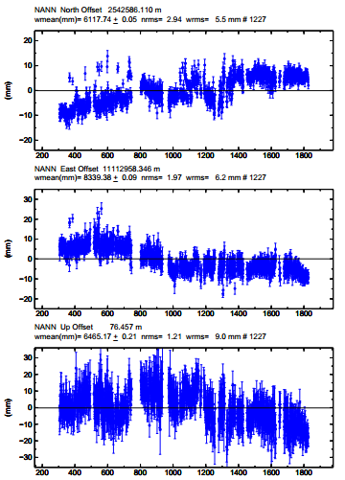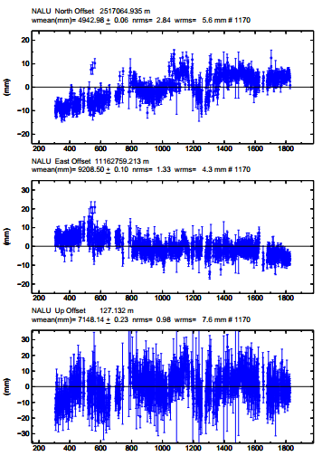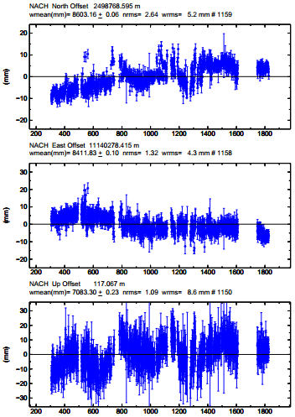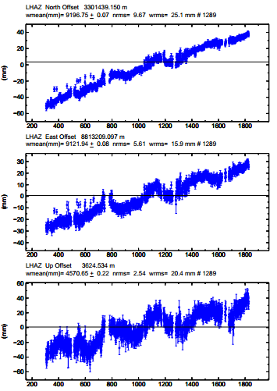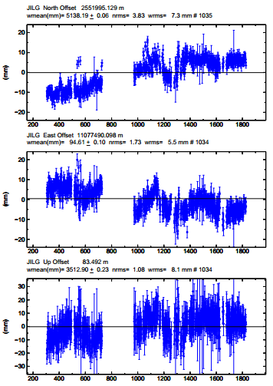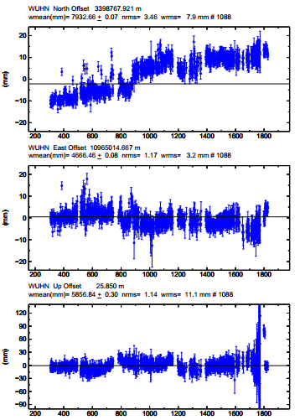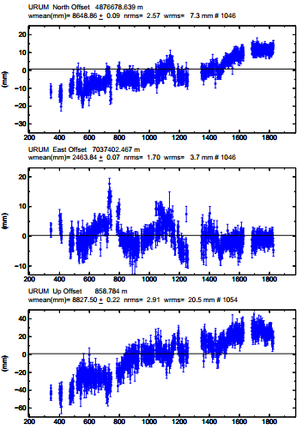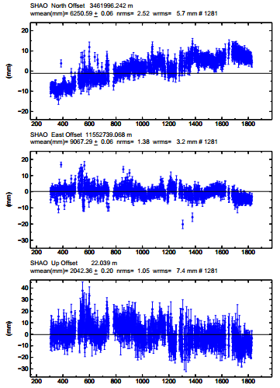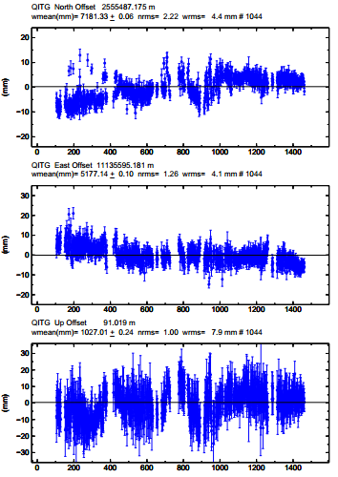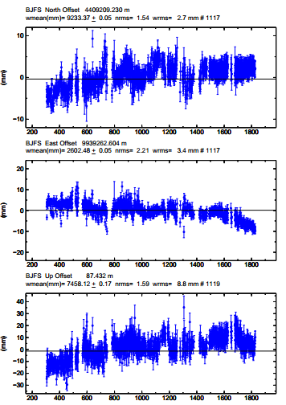
图4测站单日解时序图

NNCORS站点速度场
提取GLOBK平差得到的NNCORS五个站点速度信息，利用GMT进行速度场图绘制。NNCORS站点速度场精度及速度场图如下:
表5.8 ITRF08框架下NNCORS站点速度信息表
站名 | L（°） | B（°） | E & N Rate(mm/yr) |  | E & N +- (mm/yr) |  | RHO | H Rate(mm/yr) | ﹢﹣
QITG | 108.63571 | 22.95633 | 30.30 | -10.48 | 1.67 | 1.09 | -0.998 | -0.91 | 0.22
NALU | 108.62662 | 22.61118 | 29.93 | -10.44 | 1.74 | 1.10 | -0.999 | -2.42 | 0.20
NANN | 108.32333 | 22.84044 | 28.61 | -10.15 | 1.70 | 1.15 | -0.999 | -7.98 | 0.19
NACH | 108.27753 | 22.44682 | 29.96 | -10.61 | 1.78 | 1.16 | -0.999 | -1.57 | 0.20
JILG | 108.0437 | 22.92496 | 29.39 | -9.00 | 1.68 | 1.21 | -0.999 | -1.83 | 0.19
从表5.9看出，NNCORS各站点速度E、N方向精度小于2mm/yr,各站点E方向速度大约为30mm/yr,N方向速度为-10mm/yr,H方向大约为-2mm/yr,其中NANN站点H方向为-7.98mm/yr,值偏大，分析原因为NANN站点建在新建楼顶，其H方向速度由于楼房自身的沉降造成了其H值偏大。
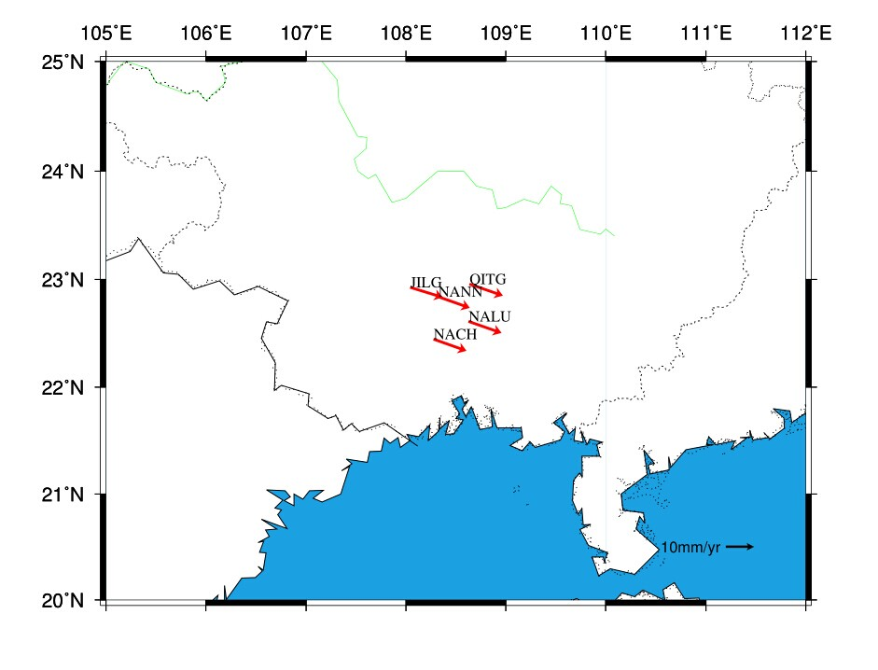
图5 NNCORS站点速度场
为了分析NNCORS各站点速度信息的准确性，计算了2010年年积日121-130十天解算坐标与2013年年积日351-360十天的解算坐标，利用所计算的速度场从2013.985历元推算至2010.352历元下坐标，各NNCORS站点解算坐标及差值如下：
表5.9 ITRF08框架下NNCORS站点2010.352历元坐标
站名 | X(m) | Y(m) | Z(m) | 历元 | X精度 | Y精度 | Z精度
QITG | -1877701.2640 | 5567994.0355 | 2472302.6268 | 2010.352 | 0.0021 | 0.0027 | 0.0018
NALU | -1881555.8330 | 5582350.3331 | 2437075.8879 | 2010.352 | 0.0021 | 0.0027 | 0.0019
NANN | -1848881.8549 | 5582876.5936 | 2460473.9900 | 2010.352 | 0.0021 | 0.0026 | 0.0018
NACH | -1849693.2567 | 5600323.6366 | 2420260.0041 | 2010.352 | 0.0022 | 0.0028 | 0.0019
JILG | -1820487.9283 | 5588378.7792 | 2469100.4481 | 2010.352 | 0.0021 | 0.0027 | 0.0019
表5.10 ITRF08框架下NNCORS站点2013.985历元坐标
站名 | X(m) | Y(m) | Z(m) | 历元 | X精度 | Y精度 | Z精度
QITG | -1877701.3738 | 5567994.0060 | 2472302.5861 | 2013.985 | 0.0019 | 0.002 | 0.0015
NALU | -1881555.9381 | 5582350.2953 | 2437075.8451 | 2013.985 | 0.0019 | 0.0021 | 0.0016
NANN | -1848881.9499 | 5582876.5377 | 2460473.9375 | 2013.985 | 0.0019 | 0.002 | 0.0016
NACH | -1849693.3648 | 5600323.6062 | 2420259.9622 | 2013.985 | 0.0019 | 0.0021 | 0.0016
JILG | -1820488.0391 | 5588378.7412 | 2469100.4116 | 2013.985 | 0.0019 | 0.002 | 0.0016

表5.11 速度场归算坐标差值
站名 | 2010.352历元坐标 |  |  | 2013.985历元坐标速度场推算至2010.352历元下坐标 |  |  | 差值
站名 | X(m) | Y(m) | Z(m) | X(m) | Y(m) | Z(m) | △X(m) | △Y(m) | △Z(m)
QITG | -1877701.2640 | 5567994.0355 | 2472302.6268 | -1877701.2659 | 5567994.0301 | 2472302.6224 | 0.0019 | 0.0054 | 0.0044
NALU | -1881555.8330 | 5582350.3331 | 2437075.8879 | -1881555.8329 | 5582350.3237 | 2437075.8834 | -0.0001 | 0.0094 | 0.0045
NANN | -1848881.8549 | 5582876.5936 | 2460473.9900 | -1848881.8553 | 5582876.5825 | 2460473.9832 | 0.0004 | 0.0111 | 0.0068
NACH | -1849693.2567 | 5600323.6366 | 2420260.0041 | -1849693.2587 | 5600323.6312 | 2420259.9998 | 0.0020 | 0.0054 | 0.0043
JILG | -1820487.9283 | 5588378.7792 | 2469100.4481 | -1820487.9355 | 5588378.7679 | 2469100.4447 | 0.0072 | 0.0113 | 0.0034
从表5.12可以看出，利用所计算得到的NNCORS各站点速度，从NNCORS的2013.985历元下的空间直角坐标推算至2010.352历元下的空间直角坐标，各站点差值X方向均小于8mm;Z方向均小于7mm;Y方向NANN站、JILG站大约为1.1cm,其他各站小于1cm。从数据看出，利用NNCORS站点2009.11.01-2013.12.31数据计算得到的站点速度场是准确的。

六、南宁市区域板块模型构建

6.1南宁市区域地质情况分析
广西绝大部分地区在晚三叠世以前经历了海水覆盖的漫长地质历史时期，其中晚古生代到中三叠世也有相对隆起和相对凹陷的区域，隆起区有的长期露出水面为剥蚀区，凹陷区则接受沉积。根据地质构造发展演化历史及区域构造特征的不同，可将广西划分为一个一级构造单元，即广西一级构造单元属华南板块范畴，两个二级构造单元（扬子陆块、华南活动带）,7个三级构造单元，分别为桂北隆起、桂东北—桂中拗陷、大瑶山隆起、钦州残余海槽、云升隆起、右江海槽、北部湾拗陷单元。其中右江海槽位于位于南丹、宾阳、上思一线以西的广大地区，约占全区总面积的五分之二。南宁在三级构造单元右江海槽上。
南宁是一个由区域性大断裂控制的断陷盆地，其中通过南宁地区的断裂带为：
凭祥—南宁断裂 区域性断裂。南起凭祥市伏波山西麓，向北东经宁明县、崇左县板利乡、扶绥县，至南宁市金陵镇一带分岔，一支向北延入武鸣县南侧，至大明山北麓一带与南丹—昆仑关断裂带相接，另一支沿南宁盆地与大明山之间延伸，于昆仑关以南与南丹—昆仑关断裂带相接。
东门—新江断裂 区域性断裂。位于扶绥县东门镇至南宁市邕宁区新江镇一带，呈北东向展布，西端接凭祥—南宁断裂，东端隐没于白垩系红层盆地中，总长约100千米。
根据广西大地构造单元和断裂带的划分，将南宁地区划分4个地质构造区域：
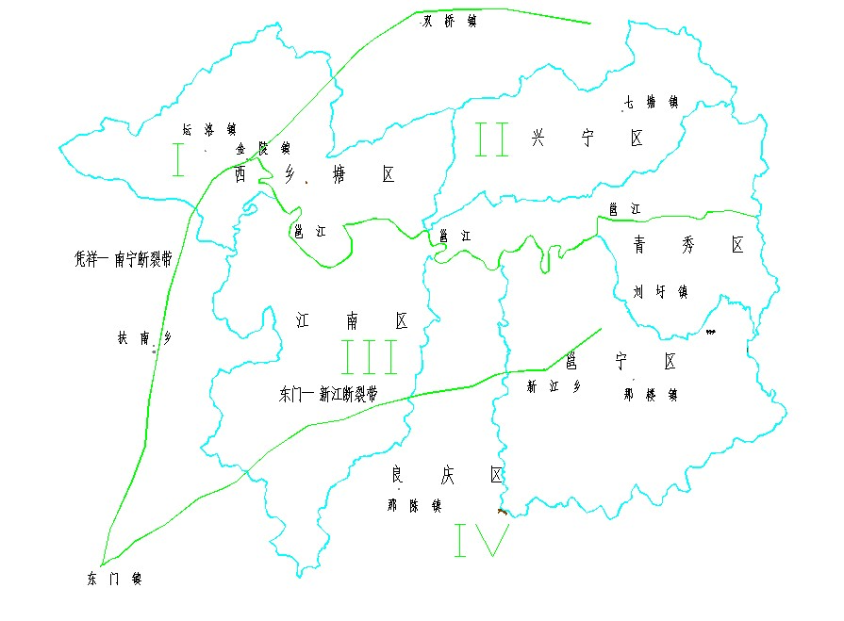
图 3 南宁地区地质构造划分

6.2 板块模型构建
如果把地心当作固定点,块体的任何运动都可以视为通过地心的定轴转动。因而欧拉定理能够将基于ITRF框架下的台站观测资料应用于建立块体的运动模型。
欧拉定理的矢量表示形式为：
V=ΩR (6-1) 式中,V表示块体内某台站的速度,Ω表示该台站所处板块运动的欧拉矢量,R表示该台站位置矢量。
在空间直角坐标系下,该定理的形式为：
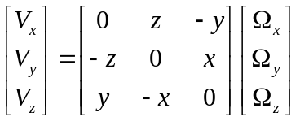 (6-2)
板块的运动常采用欧拉矢量Ω来描述。Ω。ω是旋转角速度。Ω在笛卡儿坐标系中的分量为Ω_{x}、Ω_{y}、Ω_{z}，在球坐标系中的分量为λ、φ和ω，其中λ、φ为板块旋转极的经纬度。其相互关系为:
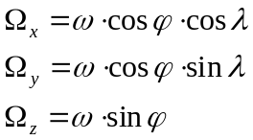 (6-4)
设V_{e}、V_{n}、V_{u}为k板块上第i个测站的站心坐标速度，由于板块运动主要沿水平方向，V_{u}与板块运动无关，所以我们需要将测站的地心直角坐标速度转换为站心坐标系中的速度，并将水平速度分离出来。V_{e}、V_{n}与该板块绝对欧拉矢量Ω(Ω_{x}、Ω_{y}、Ω_{z})之间的关系式为:
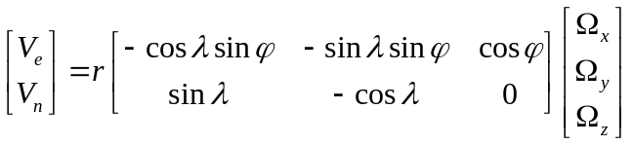 (6-5)
利用该板块上多个稳定的站点，根据最小二乘原理可求解欧拉矢量参数Ω。
确定一个板块运动和变形至少需要二个观测点，根据南宁地区地质构造划分与NNCORS站点分布图，其中III区没有CORS站点，I区只有一个CORS站点，都无法解算板块运动矢量，II区、IV区各有两个站点，因此初期解算时将I、II、III、IV合并为一个区进行解算,板块运动矢量的拟合计算。
根据以上 公式,采用NNCORS 5个站点解算的E、N方向上速度信息与站点坐标，推算出南宁板块的绝对欧拉矢量Ω(Ω_{x}、Ω_{y}、Ω_{z})，矢量值见表6.1。
表6.1 南宁板块绝对欧拉矢量值
Ω_{x} | Ω_{y} | Ω_{z}
-9.054278435437614e-10 | 7.766587613722146e-09 | -1.664070811522596e-09
为了验证南宁板块模型的内部可靠性，利用板块的绝对欧拉矢量反算NNCORS 5个站点的速度信息，NNCORS各站点解算速度值与反算速度差值见表6.2。
表6.2 反算NNCORS各站点速度差值
站名 | QITG |  | NALU |  | NANN |  | NACH |  | JILG
方向 | E | N | E | N | E | N | E | N | E | N
原始值(mm) | 30.30 | -10.48 | 29.93 | -10.44 | 28.61 | -10.15 | 29.96 | -10.61 | 29.39 | -9.00
反推值(mm) | 29.80 | -10.35 | 29.54 | -10.34 | 29.70 | -10.09 | 29.40 | -10.05 | 29.75 | -9.85
差值(mm) | -0.50 | 0.13 | -0.39 | 0.10 | 1.09 | 0.06 | -0.56 | 0.56 | 0.36 | -0.85
从表6.2看出，利用南宁板块绝对欧拉矢量值推算NNCORS各站点E、N方向速度值， NANN站E方向差值为1.09mm,其他站点E、N方向速度差值都在1mm以内，说明南宁区域板模型内部可靠性较高。
为了验证南宁板块模型的外部可靠性，利用NNCORS的QITG、 NALU、NACH、JILG 4个站点构建南宁区域板块模型，然后反算NNCORS 5个站点的速度信息，NNCORS各站点解算速度值与反算速度差值见表6.3。
表6.3 NNCORS 4个站点构建板块模型推算速度差值
站名 | QITG |  | NALU |  | NACH |  | JILG |  | NANN
方向 | E | N | E | N | E | N | E | N | E | N
原始值(mm) | 30.30 | -10.48 | 29.93 | -10.44 | 29.96 | -10.61 | 29.39 | -9.00 | 28.61 | -10.15
反算值(mm) | 30.14 | -10.40 | 29.78 | -10.39 | 30.70 | -9.94 | 30.00 | -10.05 | 29.58 | -10.00
差值(mm) | -0.16 | 0.08 | -0.15 | 0.05 | 0.74 | 0.67 | 0.61 | -1.05 | 0.97 | 0.15
从表6.3看出，利用NNCORS的4个站点速度信息构建南宁板块模型，再反算出NNCORS的5个站点速度信息，用来构建南宁板块模型的4个站点中只有JILG站N方向速度差值大于1mm,其值为-1.05mm,其他站点各方向速度差值都在1mm以内；不参与南宁板块模型构建的NANN站点E、N方向速度差值都小于1mm，说明南宁区域板模型外部部可靠性较高。

NNCORS站点CGCS2000坐标系归算

提取GLOBK平差NNCORS五个站点的坐标，采用中国测绘科学研究院坐标转换软件SuperCoord 2.0对NNCORS五个站点的平差坐标转换到CGCS2000坐标系下，即ITRF97框架，2000.0历元下。NNCORS站点坐标见表6.1。
表6.1 NNCOS站点CGCS2000坐标
站名 | X(m) | Y(m) | Z(m)
NALU | -1881555.507 | 5582350.396 | 2437075.963
NANN | -1848881.528 | 5582876.655 | 2460474.064
QITG | -1877700.937 | 5567994.098 | 2472302.703
NACH | -1849692.930 | 5600323.699 | 2420260.080
JILG | -1820487.601 | 5588378.837 | 2469100.522

七、结论
测绘基准是一切测绘活动和测绘成果的基础和依据，长期以来，南宁市勘察测绘地理信息院一直对南宁市的测绘基准进行建设和维护。2008年6月18日，国家测绘局发布公告，我国自2008年7月1日起正式启用2000国家大地坐标系，为了响应号召，南宁市勘察测绘地理信息院启动了“2000国家大地坐标系推广应用”项目，主要目的在于建设南宁市现代测绘基准体系，更好的服务于南宁市城市发展，更好的服务于社会民生。
本次南宁市区域坐标框架稳定性监测工作，严格按照南宁市区域坐标框架稳定性监测技术设计书及各类规范进行，严格按ISO9001标准和南宁市勘察测绘地理信息院的质量管理体系文件对项目进行质量管理与控制。监测数据采用了NNCORS的5个站点2009.11.01-2013.12.31共4年2个月的数据，各站点各天数据严格按照规范进行数据预处理与精度评定及数据剔除；GAMIT计算单日解IGS控制站选取严格遵循控制站选取原则，选取了14个IGS站点，各单日解nrms满足要求规范要求，均小于0.20;单日基线结果数据值均小于1，满足规范以及网平差要求。GLOBK平差得到的NNCORS的5个站点ITRF08框架下的速度场精度优于3mm/yr;得到的NNCORS的5个站点ITRF08框架，2013.990历元下坐标在水平方向优于2mm，高程方向优于2mm;利用NNCORS的5个站点速度信息构建的南宁板块模型精度为毫米级。因此，本次南宁区域坐标框架稳定性监测所得的成果，可以用来维持和精化南宁市坐标框架，满足空间基准框架维护、地壳形变监测、各种位置服务等经济社会信息化建设的多种需求。

